# HASIL DAN PEMBAHASAN

Hasil pengerjaan kerja praktik akan dijabarkan pada Bab ini. Mulai dari perancangan awal yaitu metode apa yang digunakan, kemudian membuat alur kerja aplikasi menggunakan *Use Case Diagram*, dan fitur yang dipakai apa saja yang dijelaskan pada *Entity Relationship Diagram*. Selain itu, bab ini memaparkan hasil yang telah dicapai, seperti tampilan aplikasi, proses pengujian, dan kuesioner untuk melihat tingkat kepuasan pengguna terhadap aplikasi JeveraFintech.

## Perancangan Sistem

Kebutuhan pengguna tentunya menjadi acuan ketika membangun website pencatatan arus kas. Terdapat data-data yang diperlukan atau disebut data master dalam sistem ini, seperti data akun, data kontak, data mobil, dan data rute. Data master ini adalah kunci untuk melakukan aktivitas dalam sistem berisi pemasukan, pengeluaran, *delivery order*, adjektiva. Adapun akhirnya di cetak kedalam journal voucher serta adanya laporan arus kas yang dapat dicetak dalam bentuk PDF dan Excel.

### Penerapan Metode Iteratif

Tentunya diperlukan kerangka kerja untuk pengembangan aplikasi, disebut juga SDLC *(System Development Life Cycle)*. SDLC atau siklus hidup pengembangan sistem adalah proses umum dari awal hingga akhir dalam

pengembangan, penerapan, dan penghapusan sistem informasi melalui serangkaian langkah-langkah dari inisiasi, analisis, desain, implementasi, dan pemeliharaan hingga pembuangan. Ada banyak model dan metodologi SDLC yang berbeda, tetapi umumnya setiap model terdiri dari serangkaian langkah atau fase yang telah ditentukan. Untuk setiap model SDLC yang digunakan, keamanan informasi harus diintegrasikan ke dalam SDLC untuk memastikan perlindungan yang sesuai untuk informasi yang akan disampaikan, diproses, dan disimpan oleh sistem tersebut. Menerapkan proses manajemen risiko pada pengembangan sistem memungkinkan organisasi untuk menyeimbangkan persyaratan perlindungan informasi dan aset agensi dengan biaya kontrol keamanan dan strategi mitigasi selama SDLC. Proses manajemen risiko mengidentifikasi aset dan operasi kritis, serta kerentanan sistemik di seluruh organisasi. Risiko sering dibagi di seluruh organisasi dan tidak spesifik untuk arsitektur sistem tertentu (Radack, 2002).

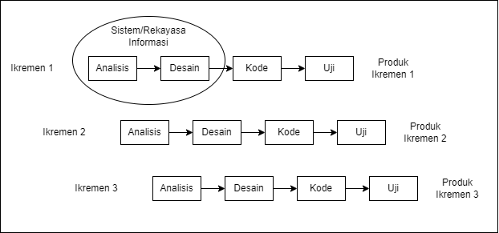Model inkremental akan menghasilkan versi-versi perangkat lunak yang sudah mengalami penambahan fungsi untuk setiap pertambahannya. Model inkremen dapat dilihat pada Gambar 3.1.

Gambar 3. 1 Model Inkremen

Model iteratif merupakan gabungan dari model waterfall dan model prototipe. Model ini cocok digunakan pengembang dengan turnover staf yang tinggi. Artinya metode inkremental cocok digunakan ketika staf memliki pergantian (*turnover*) yang tinggi sehingga tidak dapat terus ikut pengembangan perangkat lunak. Dalam pengembangannya, sebanyak tiga ikremen dibuat dikarenakan adanya permintaan perubahaan tampilan desain aplikasi atau kekurangan fungsionalitas pada fitur.

### Use Case Diagram

Use case diagram dari website pencatatan arus kas di CV Jevera terdapat pada Gambar 3.2.

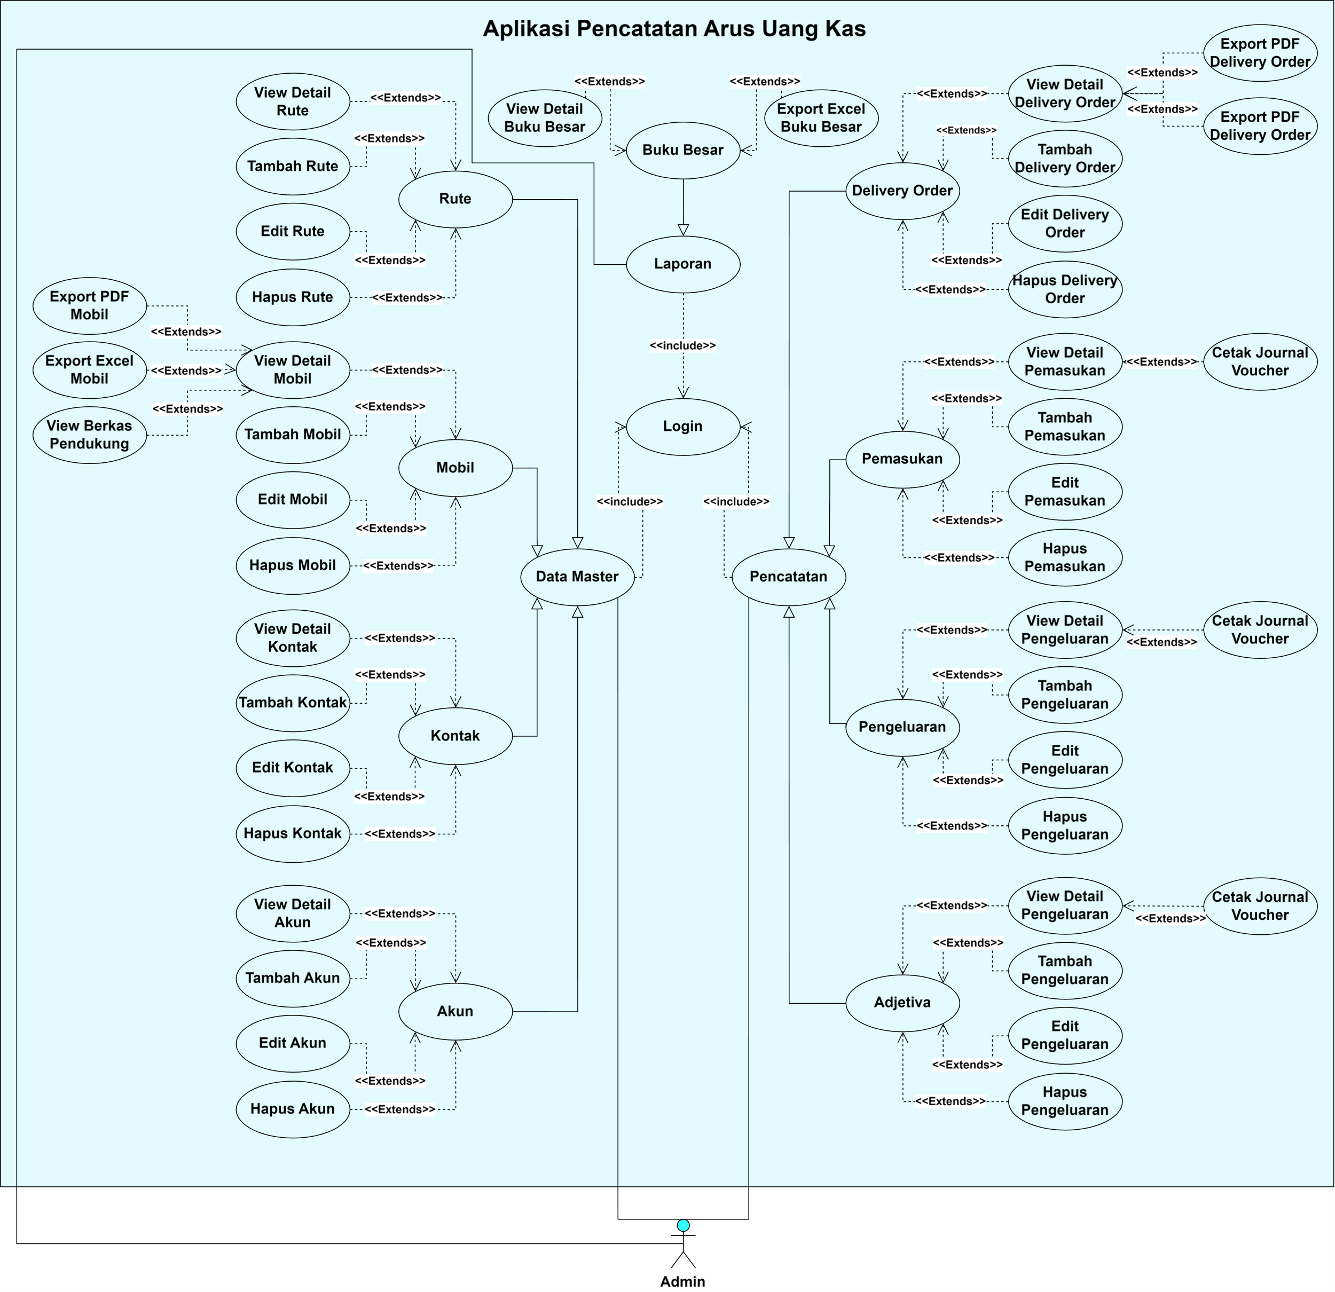

Gambar 3. 2 Use Case Diagram dari Website

Pada Gambar 3.2 terdapat satu actor, yaitu admin. Admin bisa melakukan login, menambah fitur akun, rute, mobil, dan lainnya. Bisa memasukkan penambahan dan pengurangan data, membuat laporan arus kas. Secara garis besar, admin memiliki semua akses atas sistem ini.

### Entity Relationship Diagram (ERD)

Sebelum mengembangkan aplikasi perlu untuk mengidentifikasi atau memodelkan entitas, dan atribut yang akan saling terhubung dalam database. Atau ERD ini untuk merancang basis data dan membantu dalam normalisasi. Dapat dilihat pada Gambar 3.3.

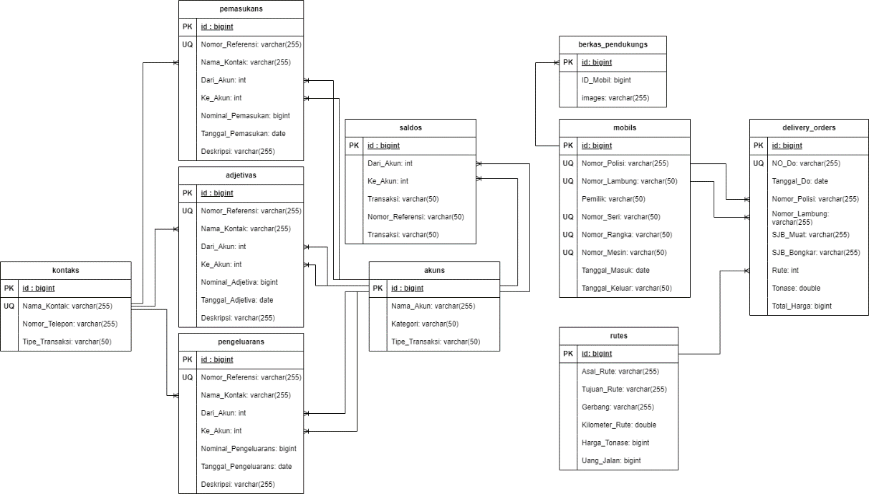

Gambar 3. 3 ERD Website JeveraFintech

Terdapat beberapa entitas untuk memodelkan aplikasi. Kontak, Pengeluaran, Pemasukan, Adjetiva, Akun, Saldo, *Delivery order*, Mobil, Rute. Setiap entitas berperan penting saling berhubungan. Tak lupa atribut tiap entitas diidentifikasi untuk kemudahan membangun aplikasi.

## Hasil Akhir Antar Muka

Aplikasi Pencatatan Keuangan Berbasis Web pada CV Jevera memiliki tampilan antar muka dan fungsionalitas sebagai berikut:

### Halaman Login

Hal pertama ketika memulai aplikasi website menampilkan halaman login dengan posisi input field kosong dan tidak ada pesan error ditunjukkan pada Gambar 3.4.

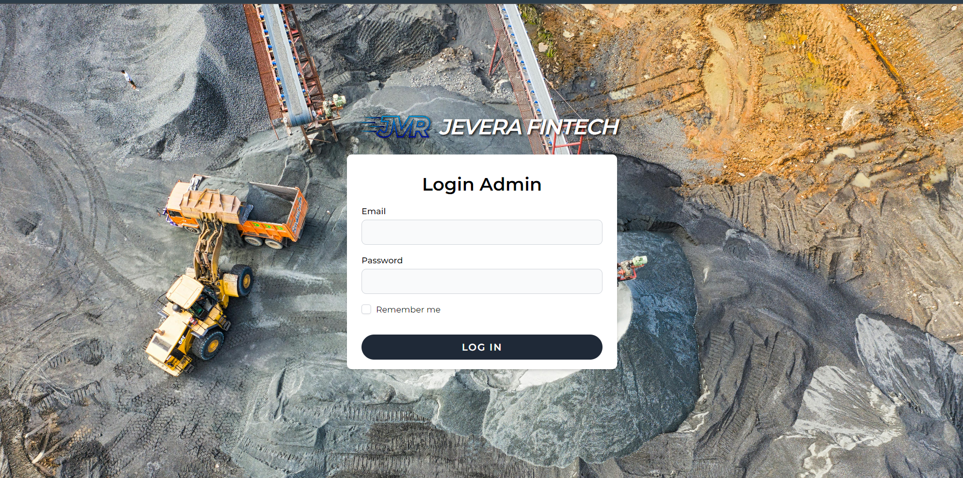

Gambar 3. 4 Halaman Login

Proses login dimulai dengan memasukkan email dan password yang telah terdaftar. Jika salah memasukkan email dan password, situs web mengembalikan pesan error. Tampilan Halaman Login dengan pesan error ditunjukkan pada Gambar 3.5.

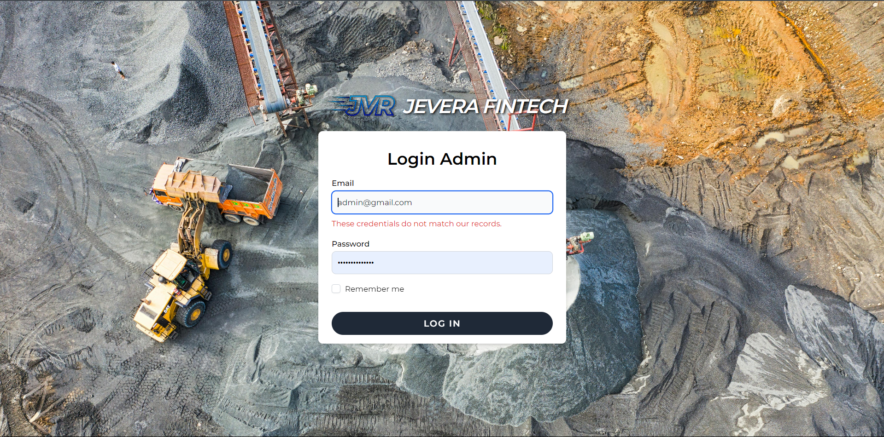

Gambar 3. 5 Halaman Login dengan Pesan Error

Pesan error pada halaman login mengartikan bahwa alamat email dengan password yang dimasukkan tidak sesuai atau salah satunya ada yang salah. Menu *Check box “Remember me”* digunakan untuk menyimpan data login.

### Top Navigation Bar

Komponen tataletak utama aplikasi web ini berada di atas, yaitu top navigation bar. *Navigation Bar* berisi fitur yang ada pada website. Logo berfungsi untuk kebali ke halaman utama atau disebut juga halaman dashboard. Fitur Data Master berisi data-data yang dibutuhkan dalam pengerjaan laporan arus kas. Didalamnya ada data akun, data kontak, data mobil, dan data rute. Fitur selanjutnya pada pencatatan, tempat untuk memasukkan, dan mengeluarkan data. Serta untuk pencatatan *delivery order*, dan adjetiva. Semua pencatatan tentunya direkap dalam satu buku besar yang berada pada fitur Laporan. *Navigation Bar* ditunjukkan pada Gambar 3.6



Gambar 3. 6 Navigation Bar

Menu *drop down* pada nama admin memiliki dua pilihan, yaitu untuk melihat profile user, dan untuk *logout* dari aplikasi web. Ikon sebelah nama admin berfungsi untuk mengubah tampilan halaman seperti *night mode*, dan *day mode*.

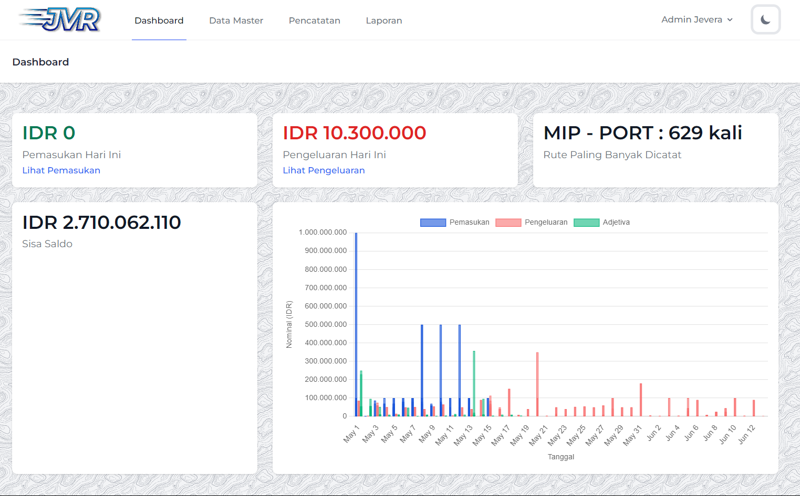

Gambar 3. 7 Tampilan Website Mode Siang

Pada Gambar 3.7 adalah halaman dashboard jika menggunakan mode siang, dengan warna putih membuat halaman tampak lebih mudah dibaca. Mode gelap dibuat agar mengurangi kecerahan layar dan mengurangi ketegangan mata dalam prosesnya dapat dilihat pada Gambar 3.8.

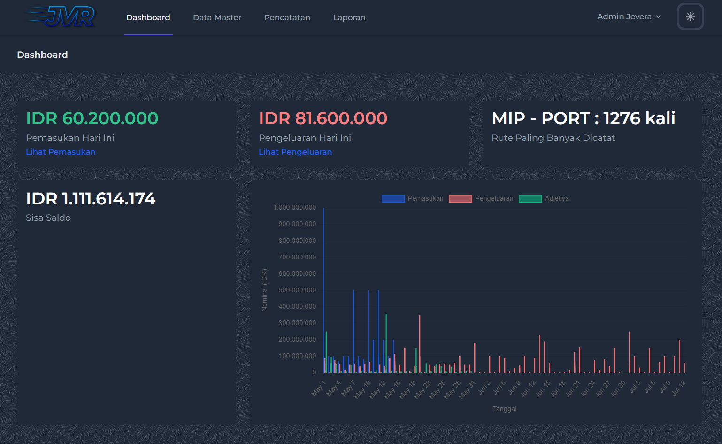

Gambar 3. 8 Tampilan Website Mode Malam

Mode malam dibuat dengan warna biru tua, dengan tulisan yang terang membuat pengguna lebih fokus karena perbedaan warna yang kontras.

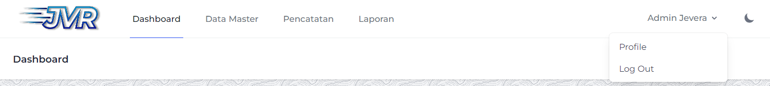

Gambar 3. 9 Dropdown Profile

Ketika menekan profile, masuk ke dalam halaman profile information. Berisi informasi nama pengguna, email pengguna, dan kolom password untuk *update password*.

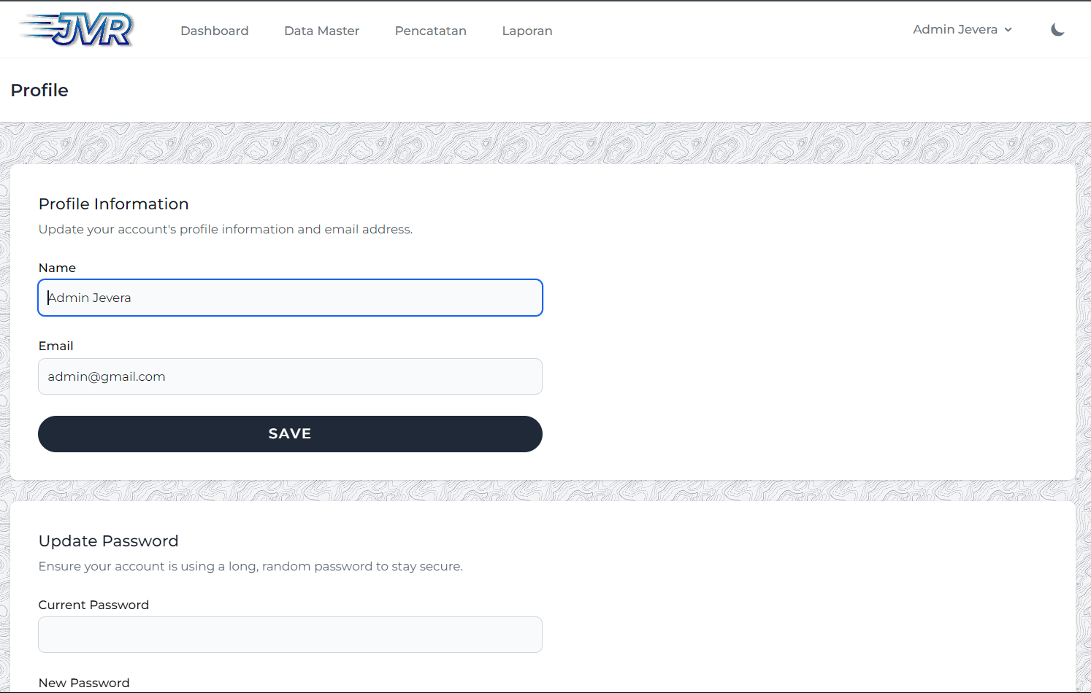

Gambar 3. 10 Halaman Informasi Profile User

Paling bawah pada halaman profile ada menu untuk menghapus akun. Seperti pada Gambar 3.11 menghapus akun tentunya diberi peringatan apakah yakin ingin menghapus akun. Jika ya, maka keluar dari halaman profile, dan kembali ke halaman *login*. Jika tidak, tetap di dalam halaman profile.



Gambar 3. 11 Fitur Menghapus Akun User

### Halaman Dashboard

Halaman utama pada website ini yaitu halaman *dashboard*, berisi informasi pemasukan dan pengeluaran harian karena guna untuk rekapan harian dan atasan dapat memonitoring dengan mudah tanpa perlu masuk ke menu lainnya, dapat dilihat pada Gambar 3.12.

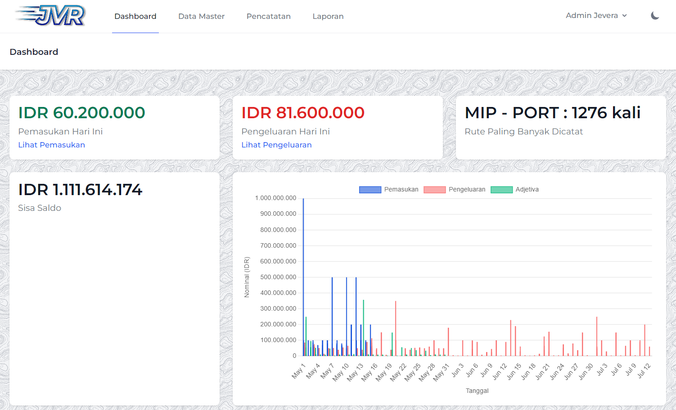

Gambar 3. 12 Halaman Dashboard

Lihat pemasukan berfungsi untuk melihat lebih detail pemasukan yang sudah di lakukan harian, bulanan, atau tahunan. Begitu pula dengan lihat pengeluaran untuk melihat detail pengeluaran perusahaan. Adapun tampilan rute terbanyak untuk melihat perkembangan rute terbanyak, yang artinya pada rute itu lebih sering melakukan transaksi. Sisa saldo adalah saldo dari kas, tampilan ini berguna untuk manage kebutuhan keuangan. Grafik menunjukkan kenaikan dan penurunan yang berisi informasi pengeluaran, pemasukan, dan adjetiva.

### Halaman Data Master

Halaman Data Master berisi data-data yang dibutuhkan untuk proses laporan arus kas. Data akun, data kontak, data mobil, dan data rute adalah menu yang paling utama diperlukan. Halaman data master ditunjukkan pada Gambar 3.13.

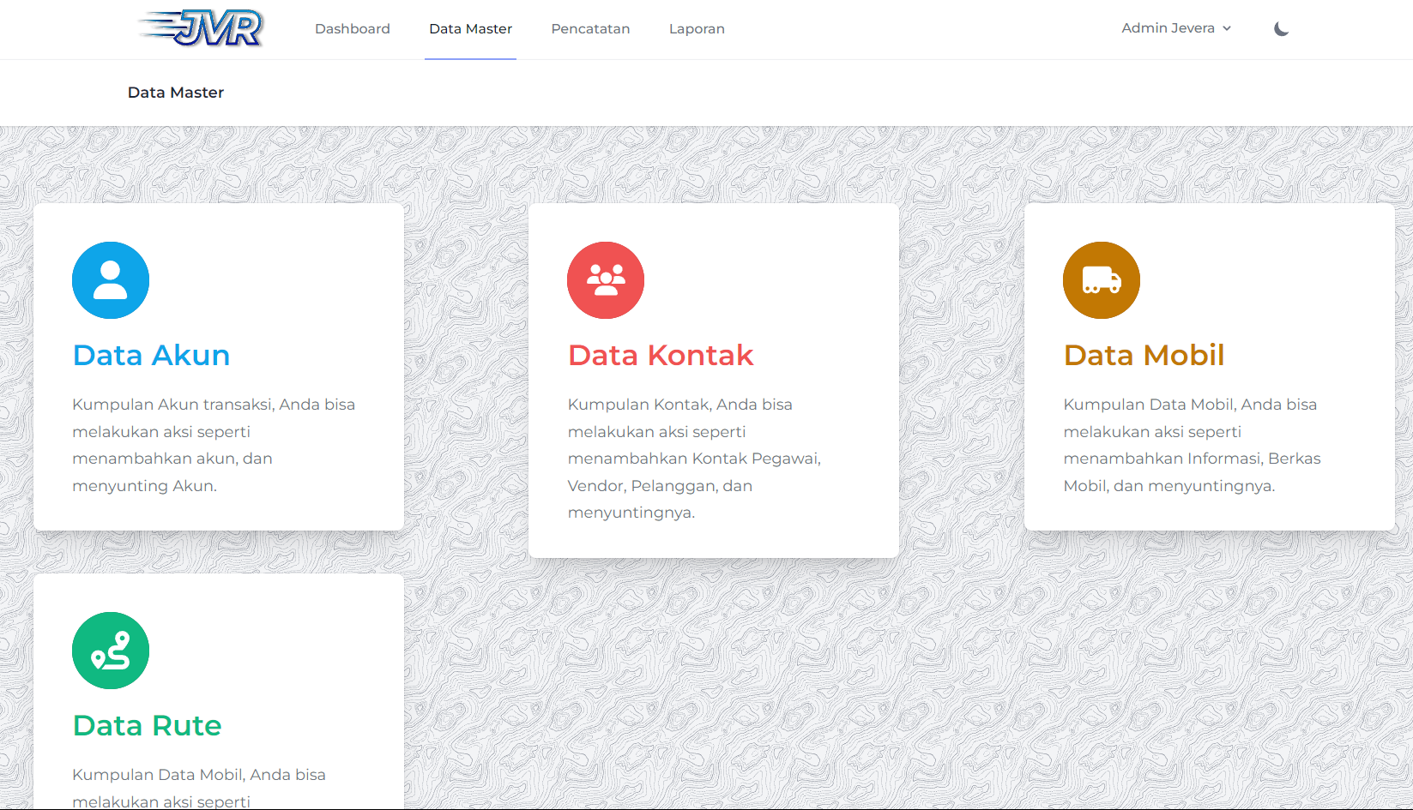

Gambar 3. 13 Halaman Data Master

Data akun menampilkan tabel informasi tentang data akun yang sudah didaftarkan atau ditambahkan ke dalam catatan informasi. Pada Gambar 3.14 data akun yang sudah ada dapat diubah atau diedit dan juga dapat dihapus jika sewaktu-waktu akun tersebut sudah tidak digunakan.

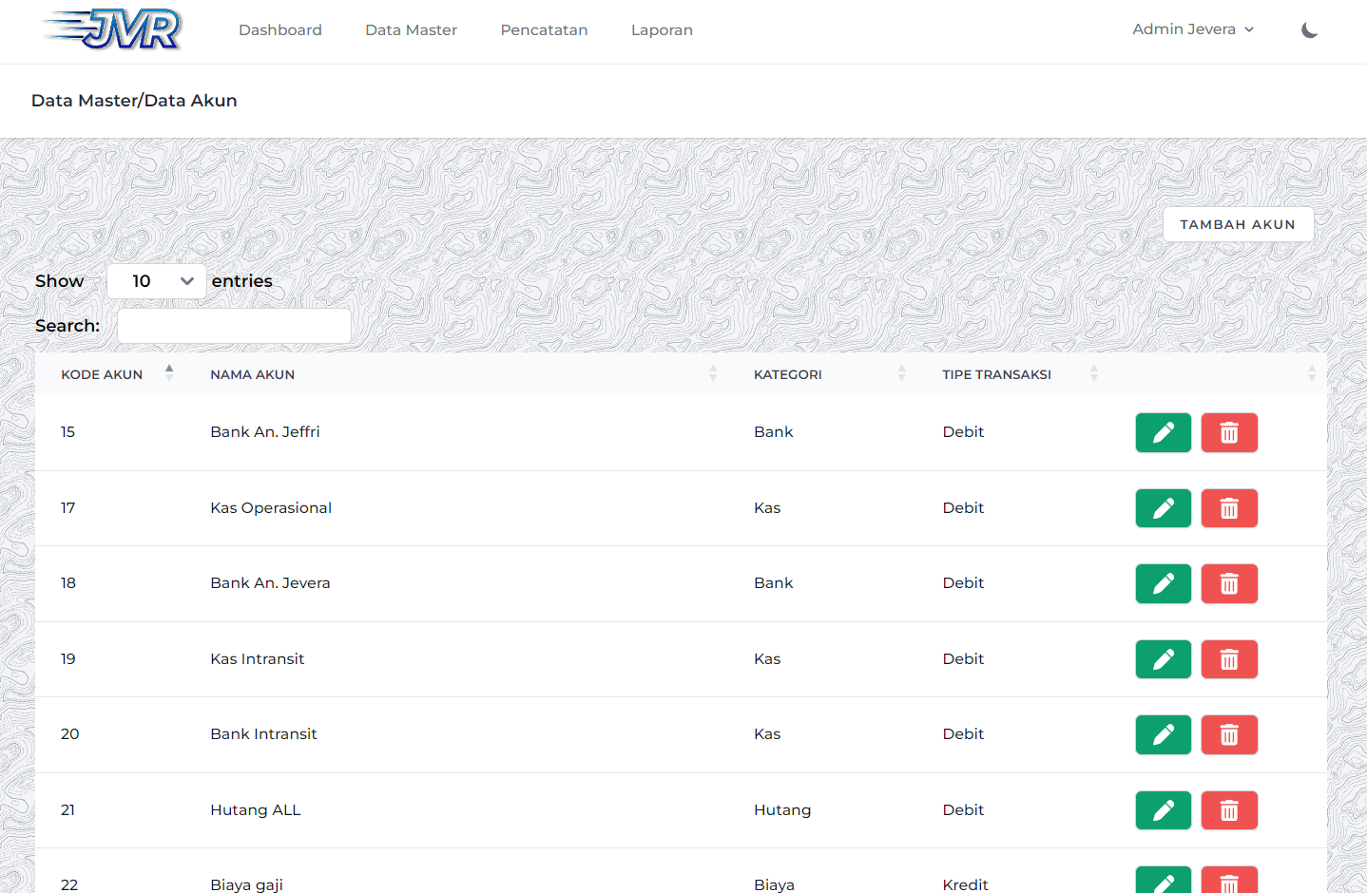

Gambar 3. 14 Tampilan Halaman Data Akun

Terdapat Tambah Data Akun untuk keperluan perusahaan. Pada halaman tambah akun di Gambar 3.15 menunjukkan perlu untuk mengisi Nama akun, Kategori akun, dan tipe transaksi. Tipe transaksi di berikan 2 opsi *dropdown* yaitu kredit atau debit.

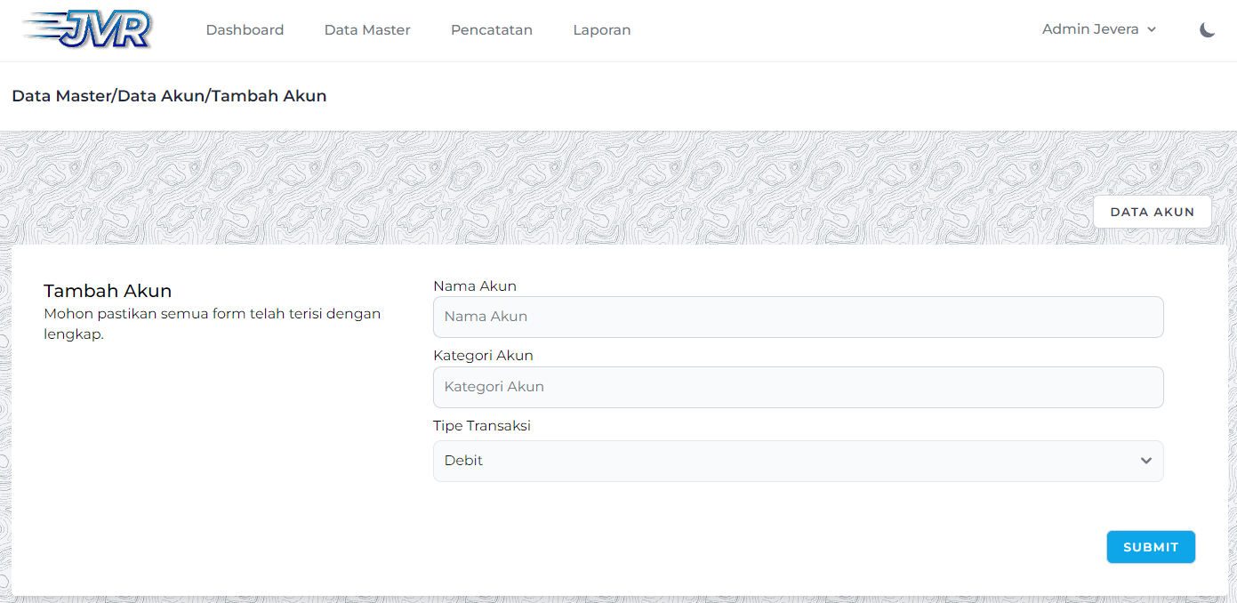

Gambar 3. 15 Tambah Data Akun

Data kedua dalam data master yaitu ada data kontak. Halaman data kontak berisi tabel informasi kontak yang sudah di tambahkan admin perusahaan. Gambar 3.16 menunjukkan bahwa data akun juga dapat diedit dan dihapus.

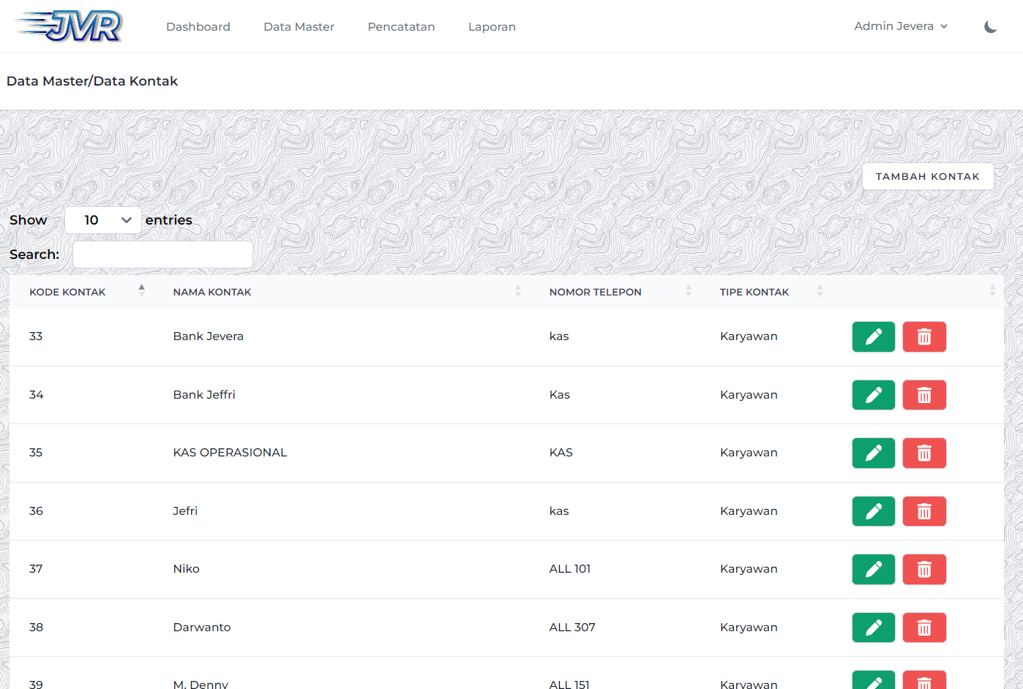

Gambar 3. 16 Tampilan Halaman Data Kontak

Pada halaman Tambah Data Kontak berisi kolom yang wajib dimasukkan, yaitu nama kontak, nomor telepon, dan tipe kontak. Tipe kontak memiliki *dropdown* opsi yaitu, pelanggan, pemasok, dan karyawan. Menambahkan data dapat dilakukan jika semua kolom sudah terisi dan menekan tombol *submit*.

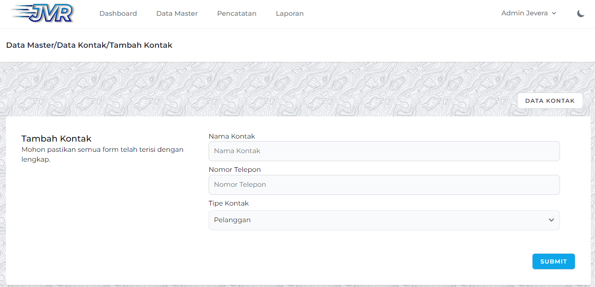

Gambar 3. 17 Halaman Tambah Kontak

Selanjutnya yang ada pada data master, yaitu data mobil. Gambar 3.18 menunjukkan tampilan halaman data mobil yang sudah ditambahkan user. Sama seperti sebelumnya data dapat di edit, dan dapat dihapus. Terdapat satu fitur lain yaitu export data menjadi PDF dan Excel. Untuk tiap datanya juga ada wadah untuk menyimpan berkas pendukung.

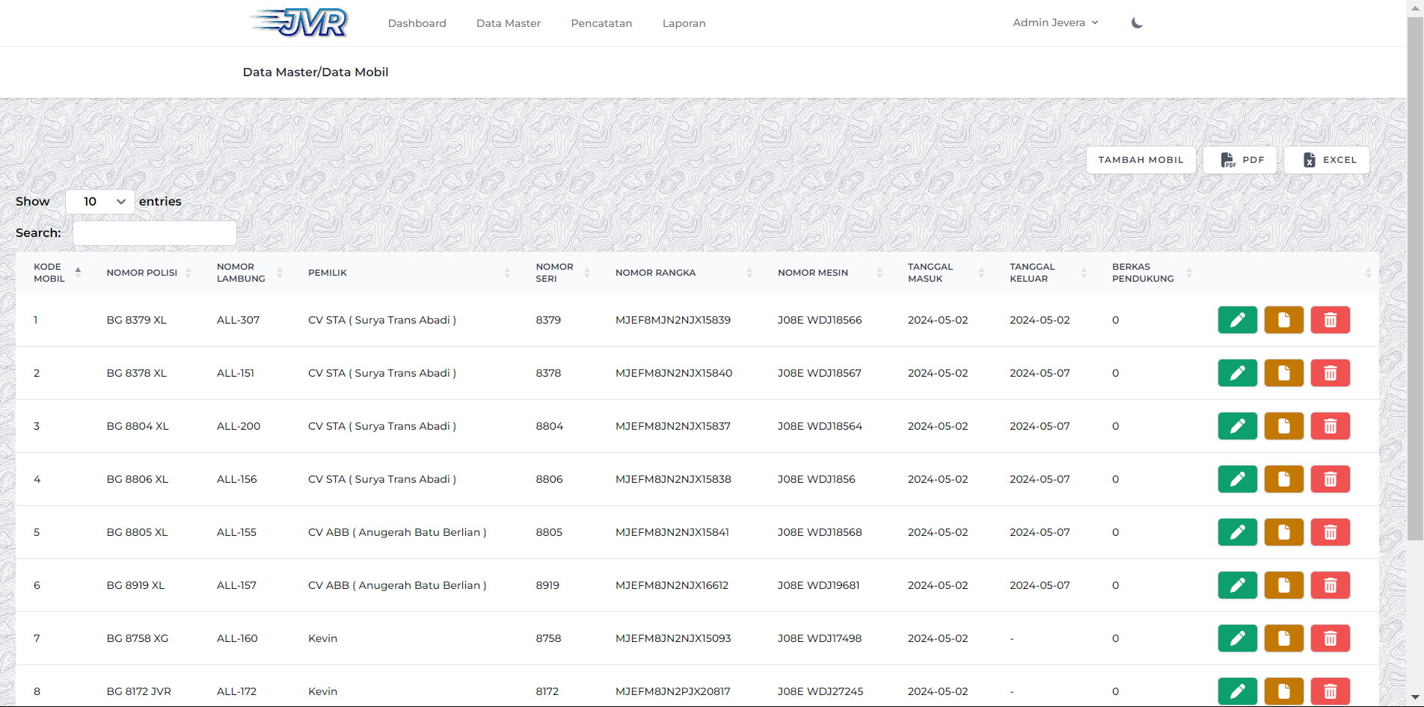

Gambar 3. 18 Tampilan Halaman Data Mobil

Tampilan file data mobil yang sudah diexport menjadi PDF. Berisi tabel informasi data mobil, dengan kop informasi perusahaan di halaman pertama PDF.

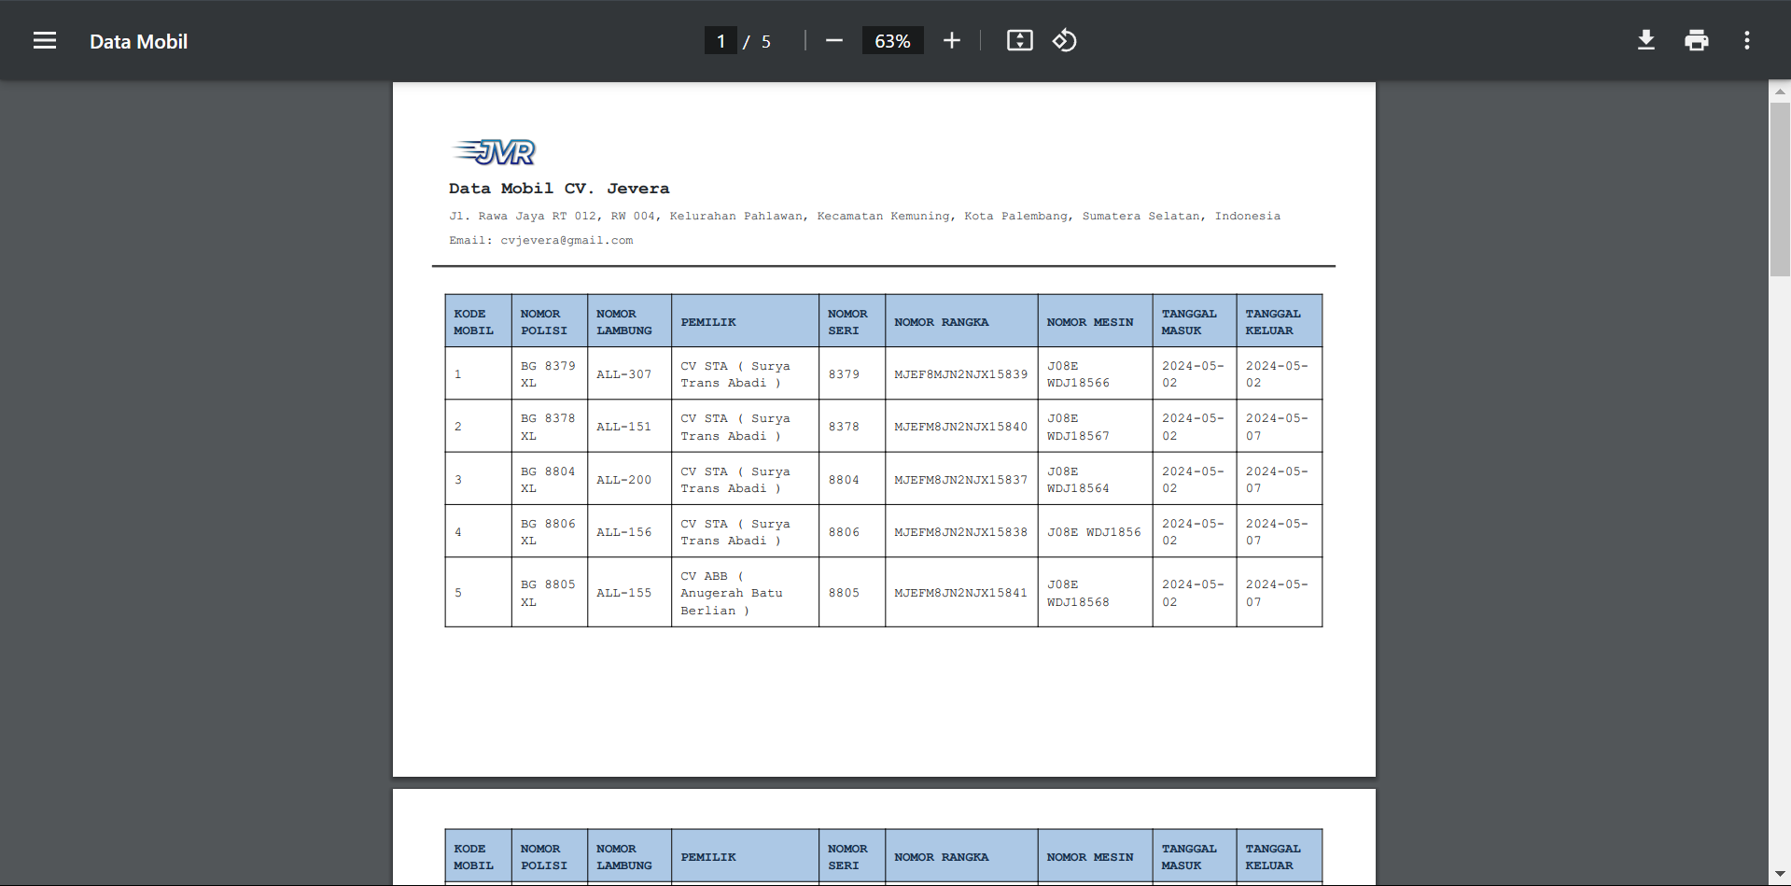

Gambar 3. 19 Tampilan Data Mobil dalam bentuk PDF

Tampilan export excel, berguna untuk mengubah data mobil ketika bekerjasama dengan kontraktor pemilik mobil.

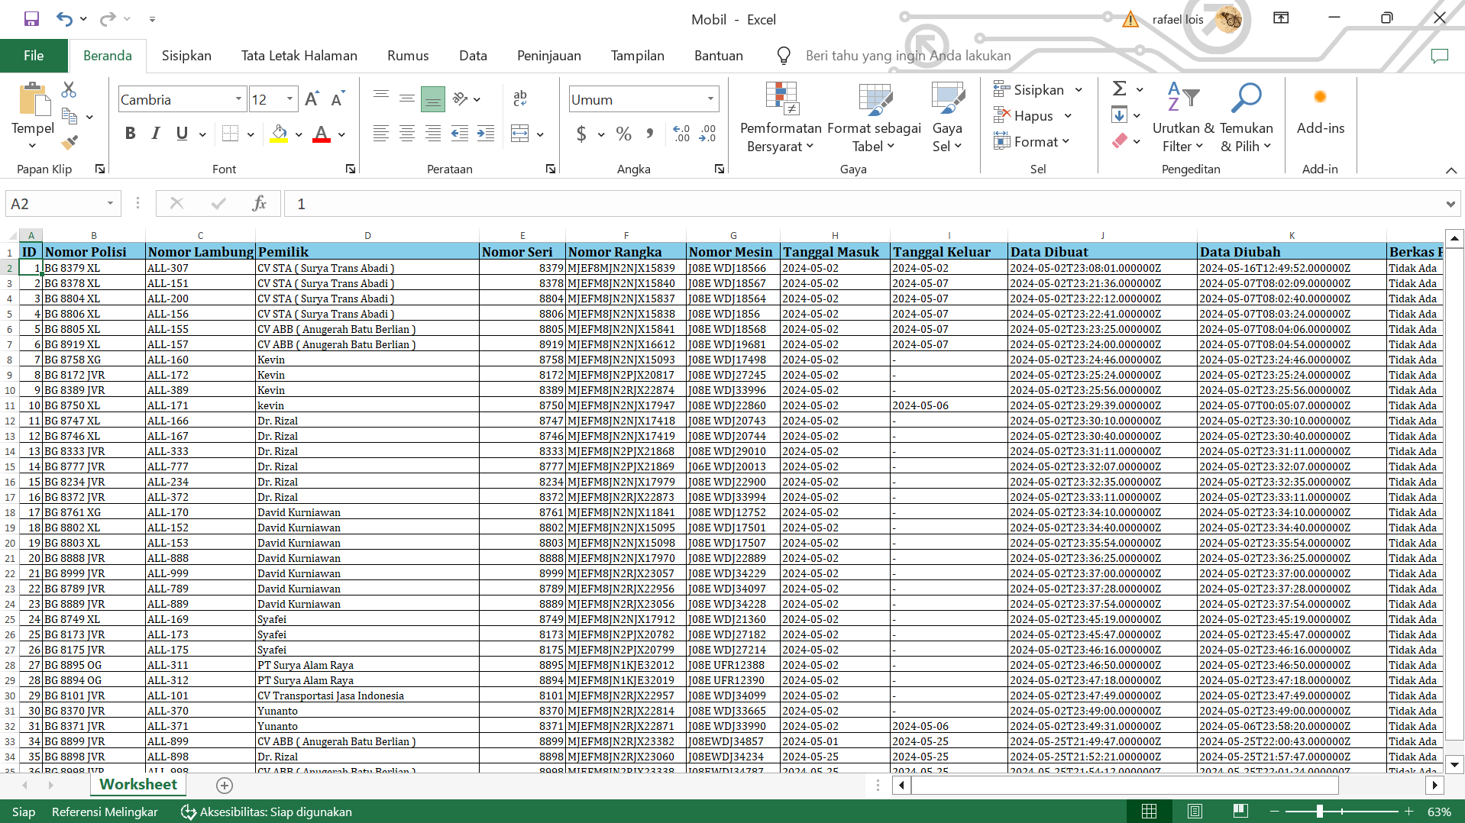

Gambar 3. 20 Tampilan Data Mobil dalam bentuk Excel

Fitur tambah data mobil berisi kolom nomor polisi, nomor lambung, pemilik, nomor seri, nomor rangka, nomor mesin, tanggal mobil masuk dan tanggal mobil keluar. Serta data atau berkas pendukung tambahan jika ada guna menghindari adanya kehilangan fraktur mobil atau berkas lainnya.

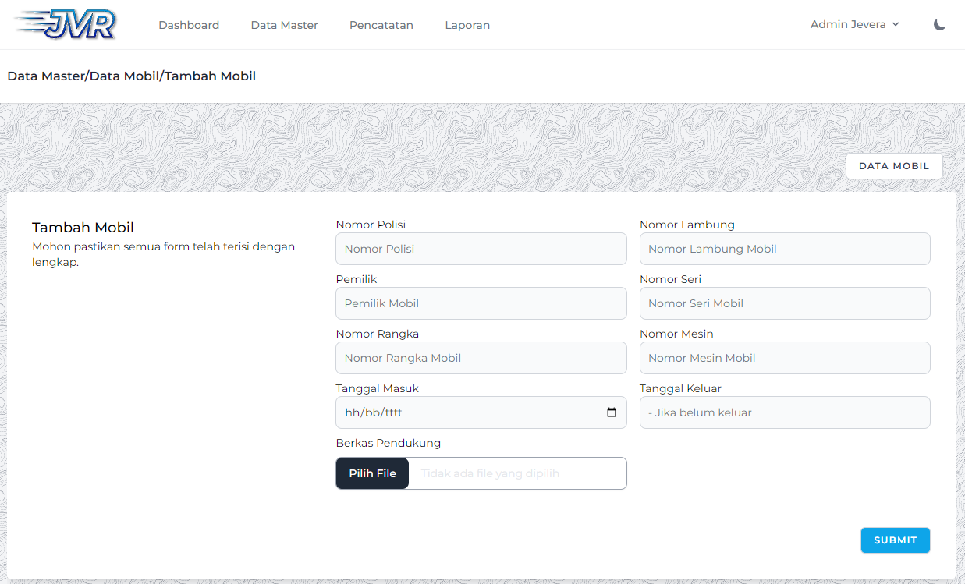

Gambar 3. 21 Halaman Tambah Data Mobil

Data terakhir pada data master yaitu data rute. Menampilkan tabel informasi data rute, data dapat di edit, dan dapat dihapus sama seperti fitur data lainnya.

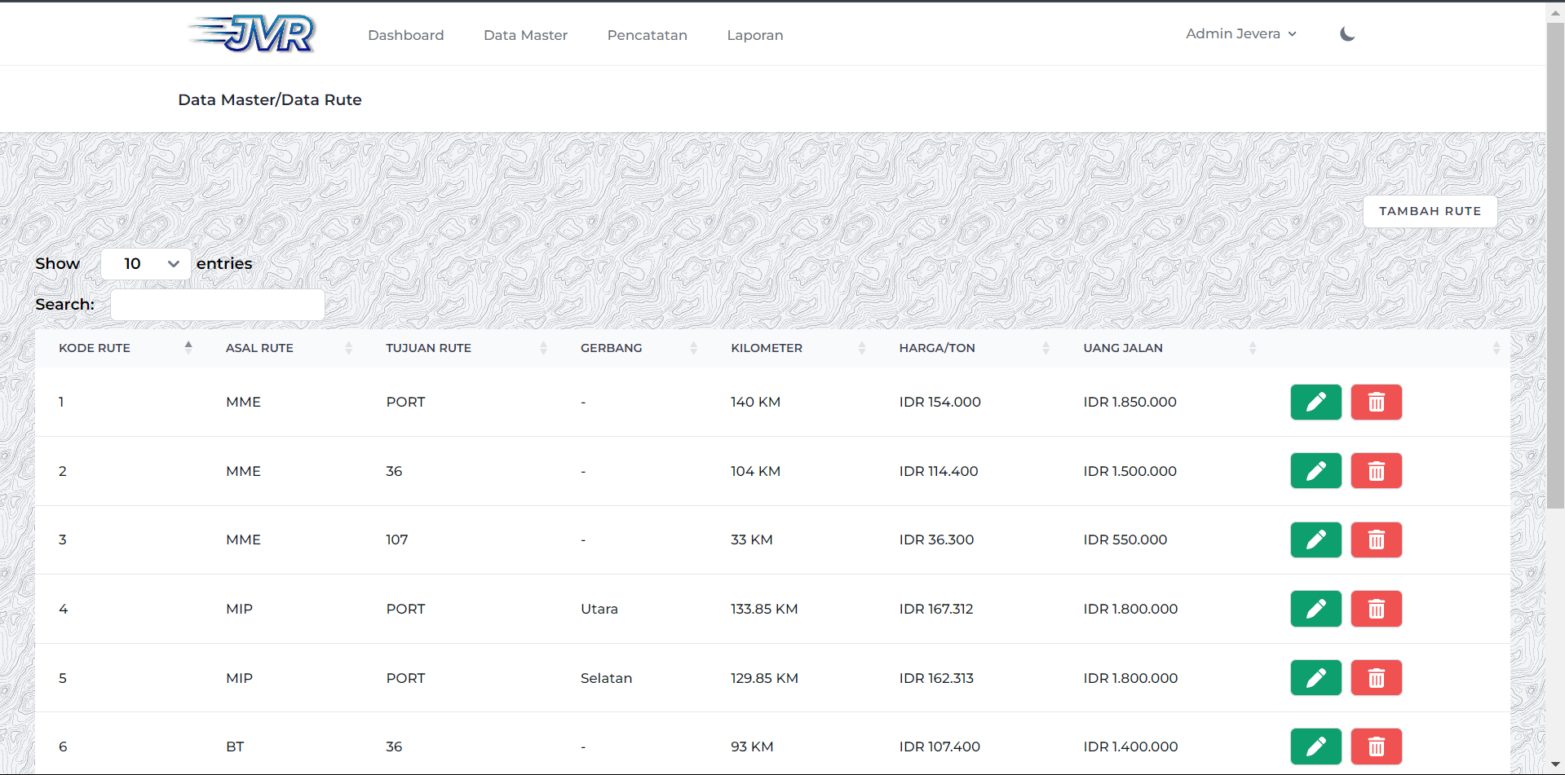

Gambar 3. 22 Tampilan Halaman Data Rute

Pada penambahan data rute membutuhkan data-data seperti data rute asal, rute tujuan, gerbang, kilometer rute, harga per tonase, dan uang jalan yang dapat dilihat tampilan tambah rute pada Gambar 3.23.

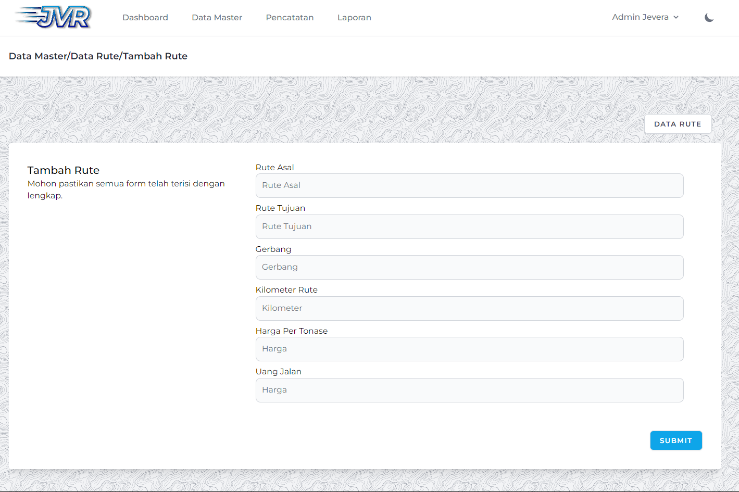

Gambar 3. 23 Tampilan Tambah Rute

Tekan tombol Submit jika semua kolom sudah diisi dengan benar. Data rute bertambah dan website kembali menuju ke halaman data rute.

### Halaman Pencatatan

Halaman Pencatatan berisi proses keuangan perusahaan diolah, dimulai dari pengeluaran, pemasukan, *delivery order*, dan adjetiva. Pengeluaran berfungsi untuk mencatat aliran keuangan keluar dari bendahara. Pemasukan berfungsi untuk mencatat aliran keuangan masuk ke bendahara. *Delivery order* berfungsi untuk mencatat pengiriman barang dari pihak penjual ke penyedia jasa ekspedisi agar melakukan proses pengambilan barang berdasarkan pesanan. Adjetiva adalah

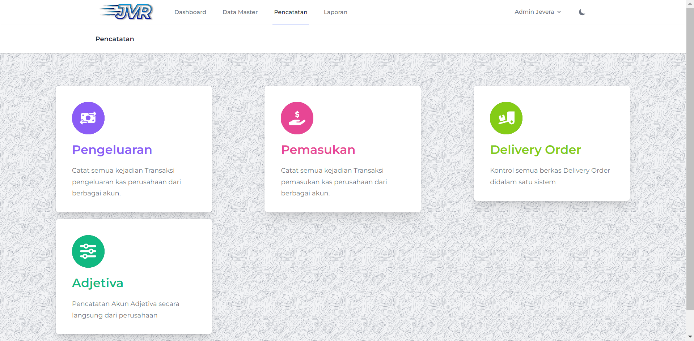

Gambar 3. 24 Halaman Pencatatan

Gambar 3.25 menunjukkan halaman data pengeluaran berisi pengeluaran apa saja yang sudah dilakukan. Data yang sudah ada dapat di edit, dan dihapus jika sewaktu-waktu ada kesalahan input data.

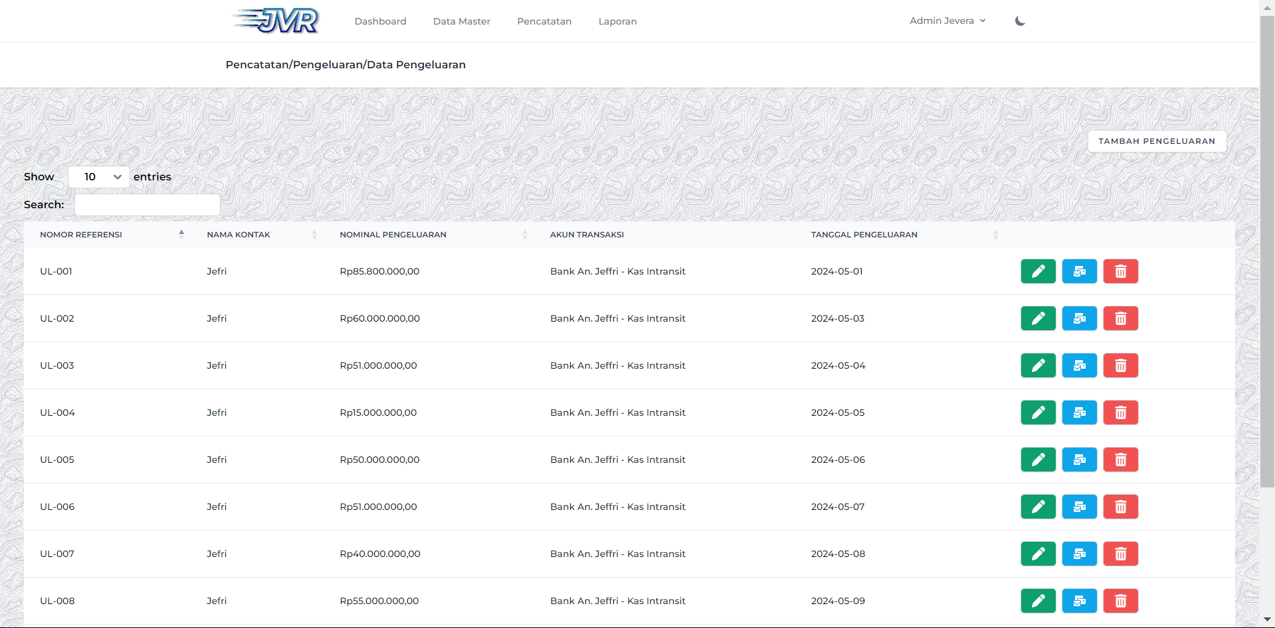

Gambar 3. 25 Tampilan Halaman Data Pengeluaran

Terdapat fitur lain yaitu untuk mencetak journal voucher. Dalam akuntansi, journal voucher adalah alat formal yang digunakan untuk mencatat transaksi keuangan yang berfungsi sebagai bukti nyata. Gambar 3.26 menunjukkan tampilan journal voucher pengeluaran pada transaksi di akun kas intransit dan akun bank.

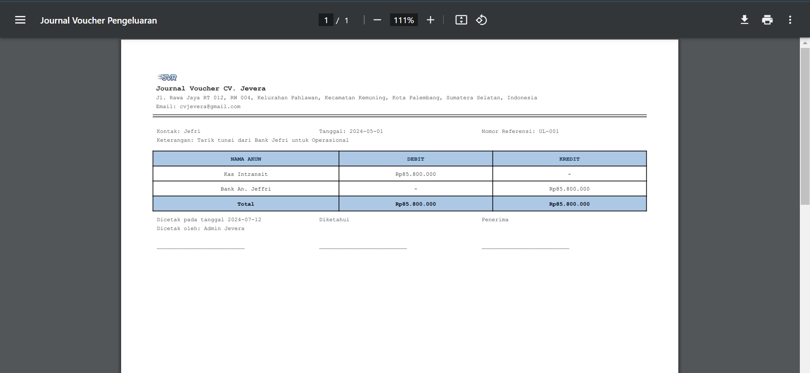

Gambar 3. 26 Tampilan Journal Voucher Pengeluaran

Tambah data pengeluaran berisi data-data yang diperlukan dalam proses pengeluaran keuangan. Berisi nama kontak, akun yang dibutuhkan dalam proses transaksi pengeluaran, nominal yang ingin dikeluarkan, tanggal pengeluaran, dan deskripsi jika dibutuhkan atau optional jika tidak ingin diisi tidak ada pesan error.

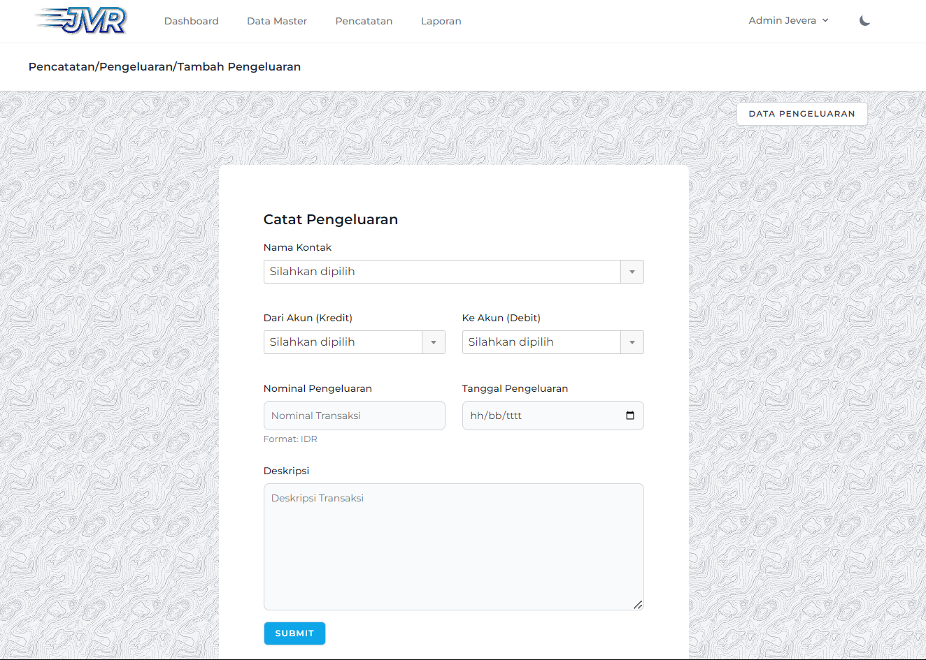

Gambar 3. 27 Tampilan Tambah Pengeluaran

Tampilan halaman data Pemasukan ditunjukkan pada Gambar 3.28. Dalam halaman yang ada, berisi tabel informasi pemasukan yang telah dilakukan oleh perusahaan. Data tampil berdasarkan urutan yang baru masuk ditempatkan di paling atas.

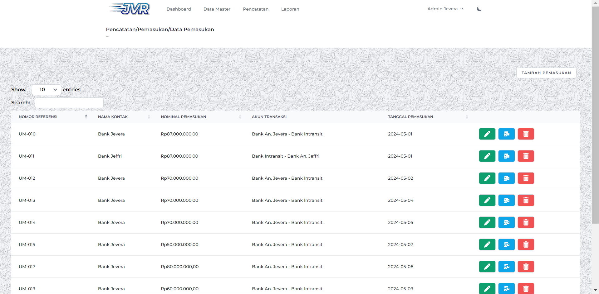

Gambar 3. 28 Tampilan Halaman Pemasukan

Seperti pada pengeluaran, pemasukan juga menyediakan fitur journal voucher untuk tiap pencatatan yang dilakukan. Journal voucher dibuat menjadi file pdf agar dapat dicetak, tampilan dapat dilihat pada Gambar 3.29.

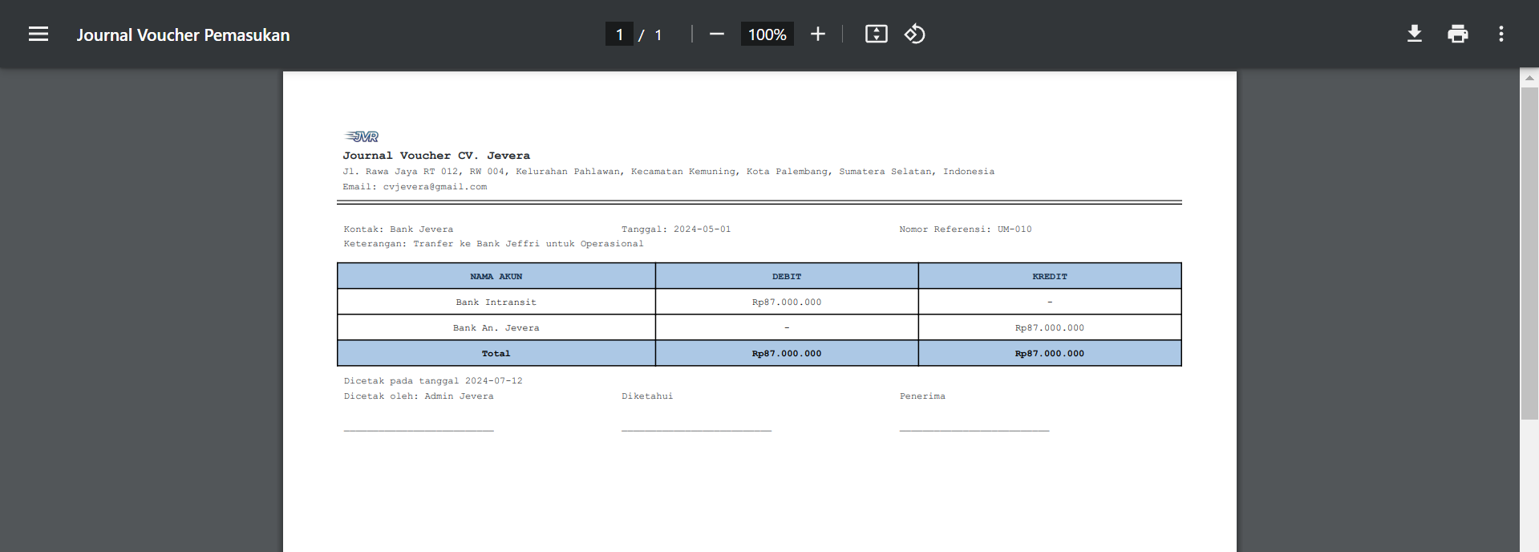

Gambar 3. 29 Journal Voucher Pemasukan

Tampilan tambah pemasukan pada Gambar 3.30 sama seperti pada tampilan pengeluaran, tambah pemasukan berisi data nama kontak yang melakukan pemasukan, data akun yang mengirim, data akun yang menerima, nominal pemasukan, tanggal pemasukan, dan deskripsi.

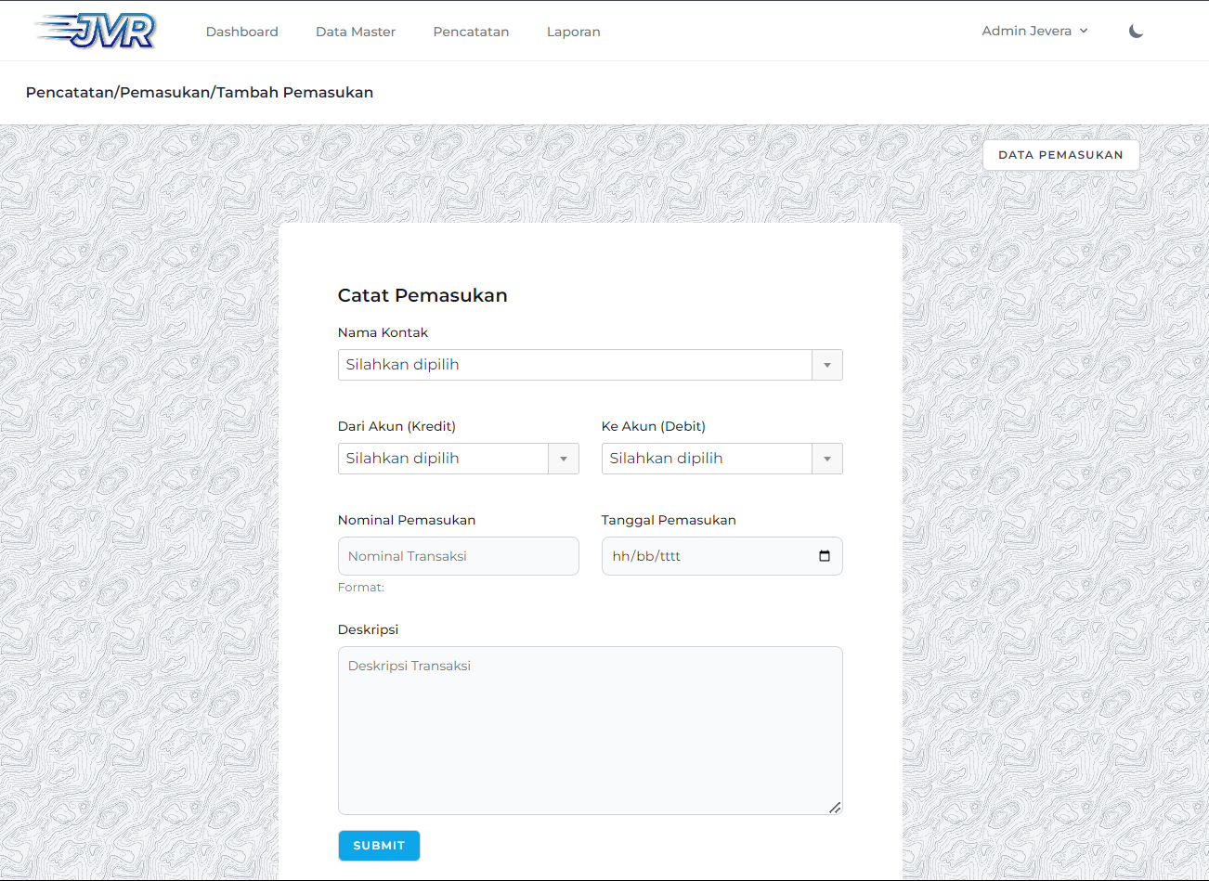

Gambar 3. 30 Tampilan Tambah Pemasukan

Halaman tampilan *delivery order* pada Gambar 3.31 berisi tabel informasi *delivery order* apa saja yang dilakukan perusahaan. Setiap data dapat diedit dan dapat dihapus sesuai kebutuhan. Data nantinya dapat di export ke PDF atau Excel.

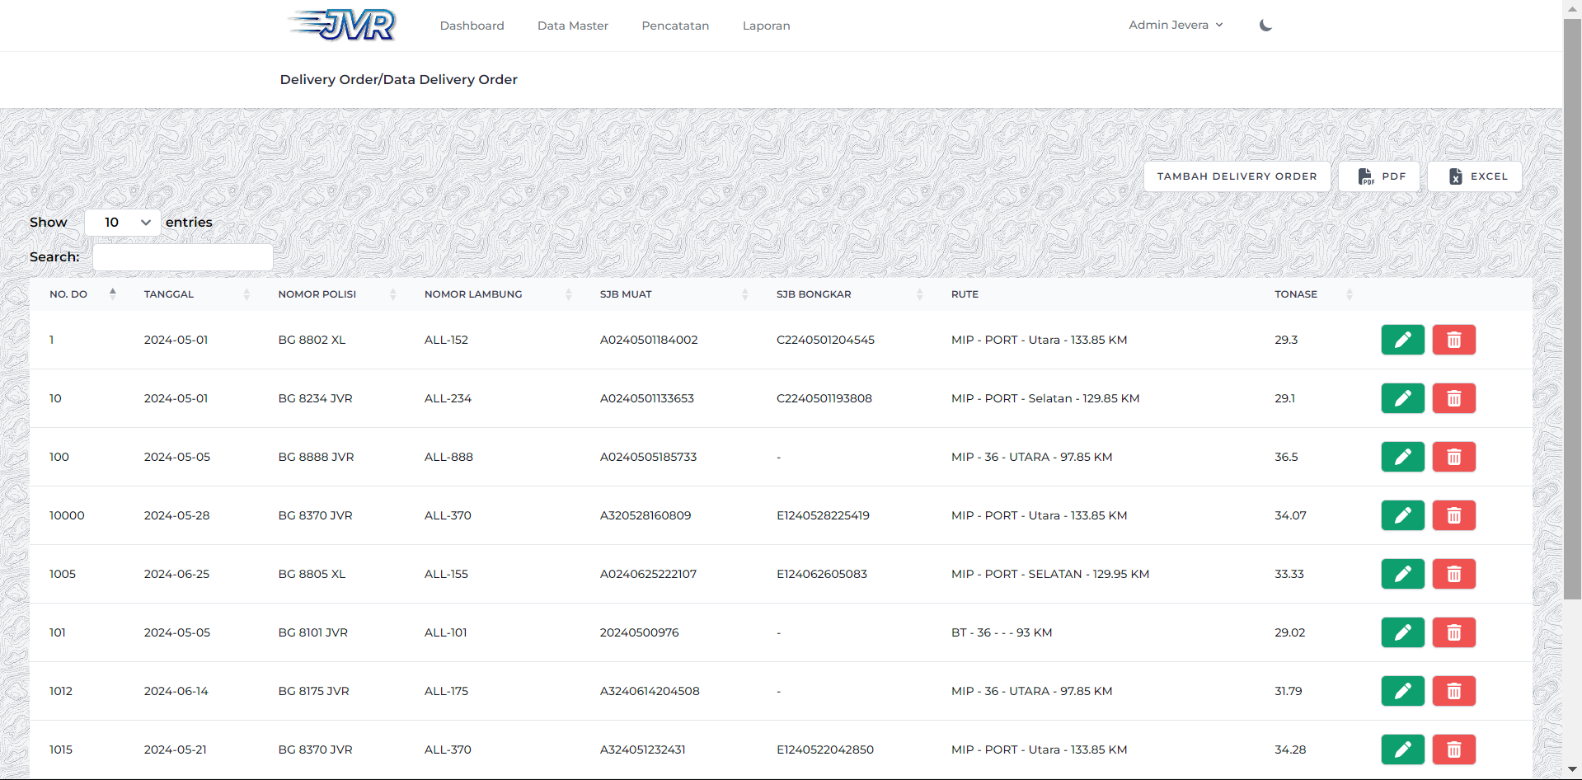

Gambar 3. 31 Tampilan Halaman *Delivery order*

Tambah *delivery order* berbeda dengan sebelumnya, berisi tanggal DO, pilih nomor lambung yang ingin ditambahkan, nomor polisi otomatis terisi ketika memasukkan nomor lambung. Kemudian perlu mengisi data SJB muat, SJB bongkar, pilih rute yang ingin digunakan, dan memasukkan nilai tonase perjalanan pengiriman barangnya.

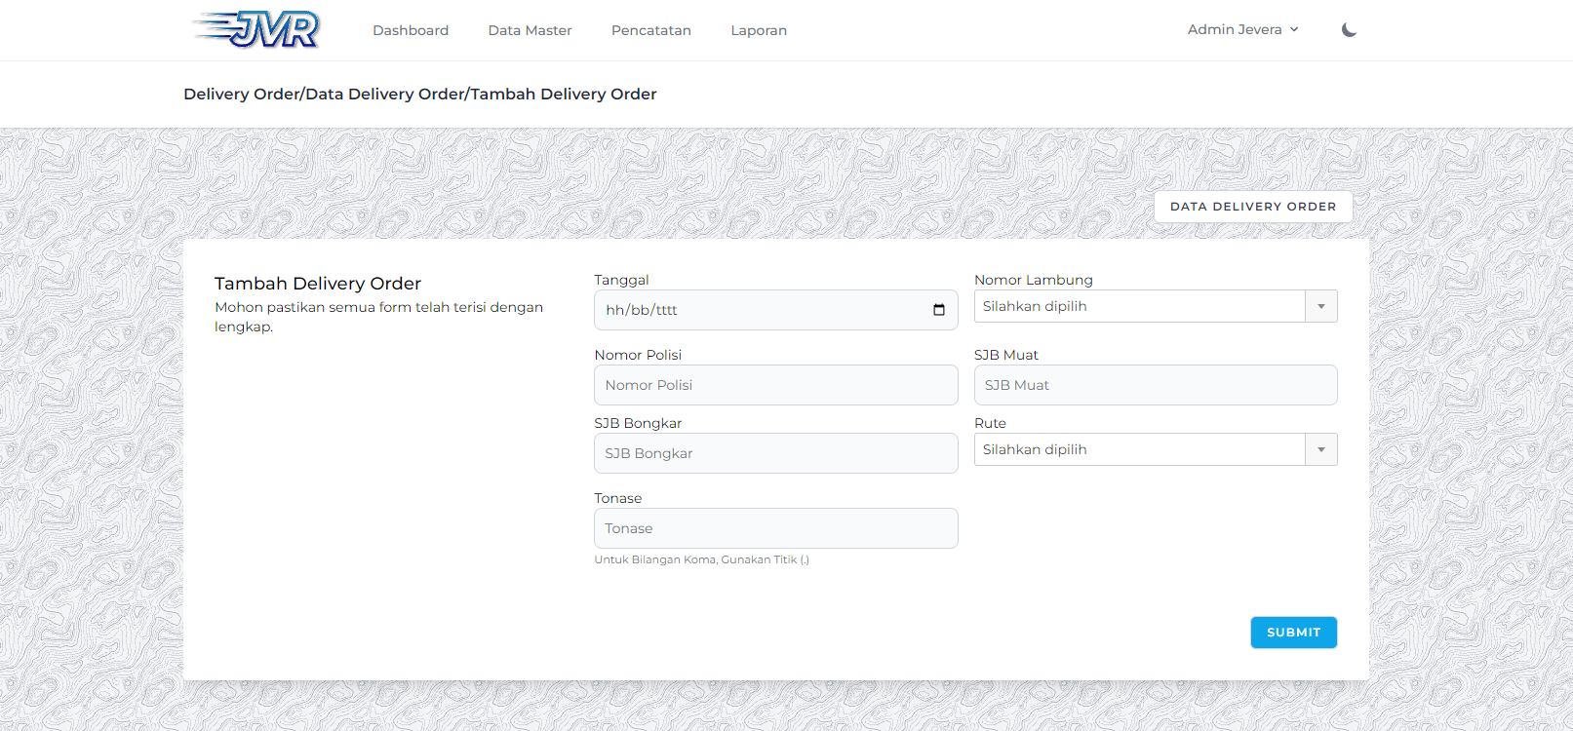

Gambar 3. 32 Tampilan Tambah *Delivery order*

Ketika ingin export file ke dalam format PDF, muncul Filter Export PDF yang berisi tanggal awal, tanggal akhir, dan filter data apa saja yang ingin diexport ke dalam PDF.

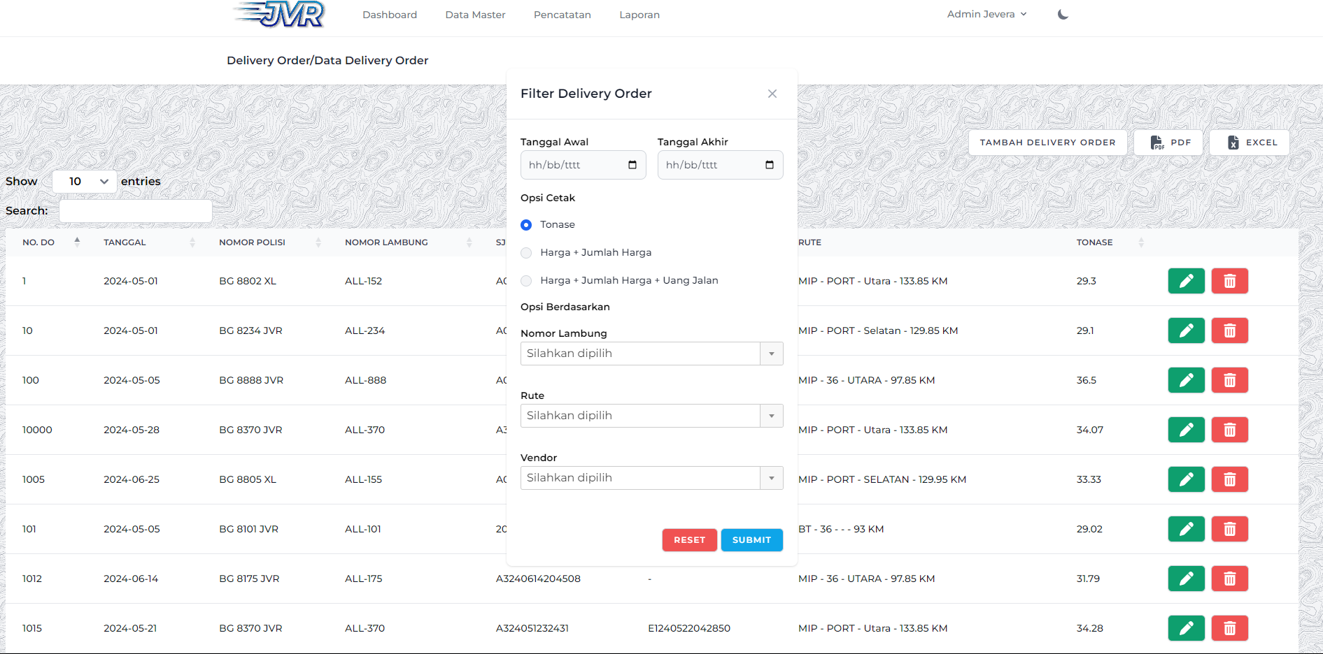

Gambar 3. 33 Tampilan Filter Export PDF

Tampilan hasil export data *delivery order* menjadi format PDF. Berisi tabel informasi yang diperlukan sesuai kebutuhan perusahaan saat proses filter data.

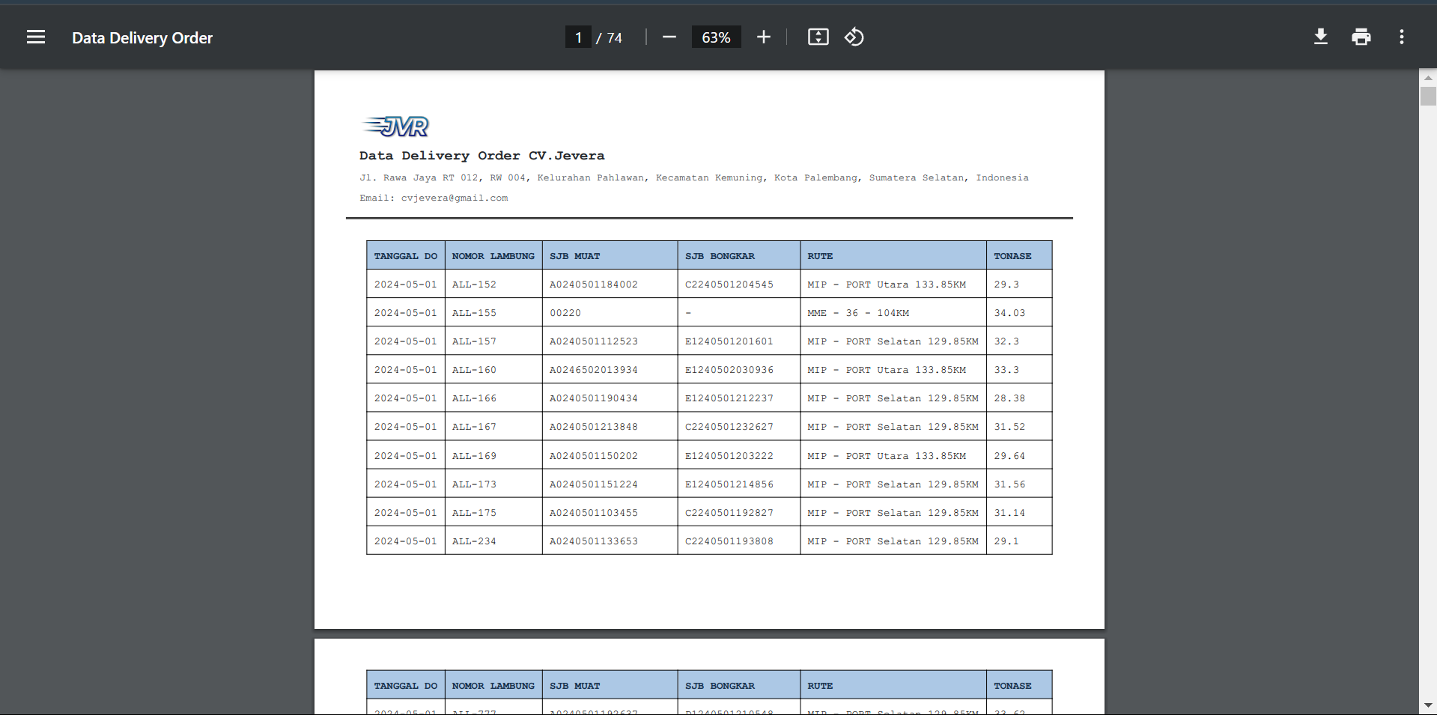

Gambar 3. 34 Tampilan Hasil Export PDF

Export Excel pada *delivery order* otomatis download data file menjadi format Excel. Tidak menggunakan filter karena excel mempunyai fitur filter data sendiri.

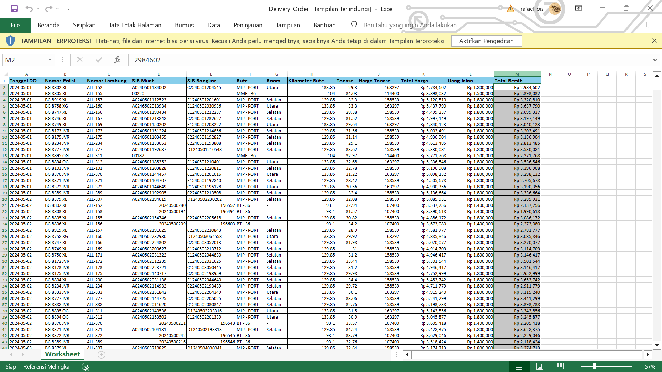

Gambar 3. 35 Tampilan Hasil Export Excel

Tampilan halaman adjetiva yang berisi informasi adjetiva perusahaan. Setiap data dapat di edit, dapat dihapus, dan dapat di export menjadi journal voucher per datanya.

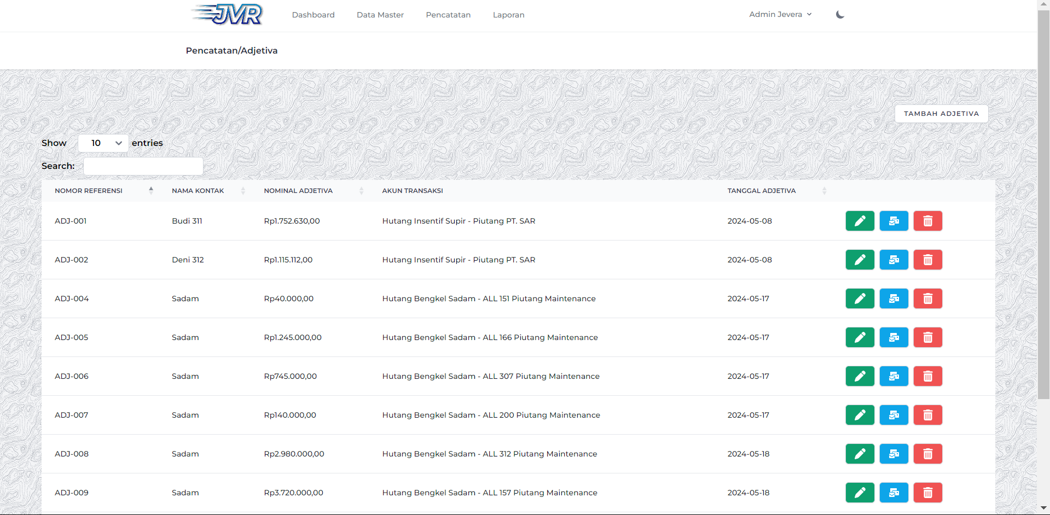

Gambar 3. 36 Tampilan Halaman Adjetiva

Fitur terakhir pada halaman pencatatan yaitu tambah adjetiva. Tambah data adjetiva berisi nama kontak yang dapat dipilih dan diambil dari data yang sudah dimasukkan di data kontak. Kemudian ada dari akun (kredit), dan ke akun (debit), ini adalah akun yang mengirim dan akun yang menerima adjetiva. Wajib memasukkan nominal adjetiva, dan tanggal adjetiva. Deskripsi boleh diisi jika ada, tidak ada pesan error jika tidak diisi.

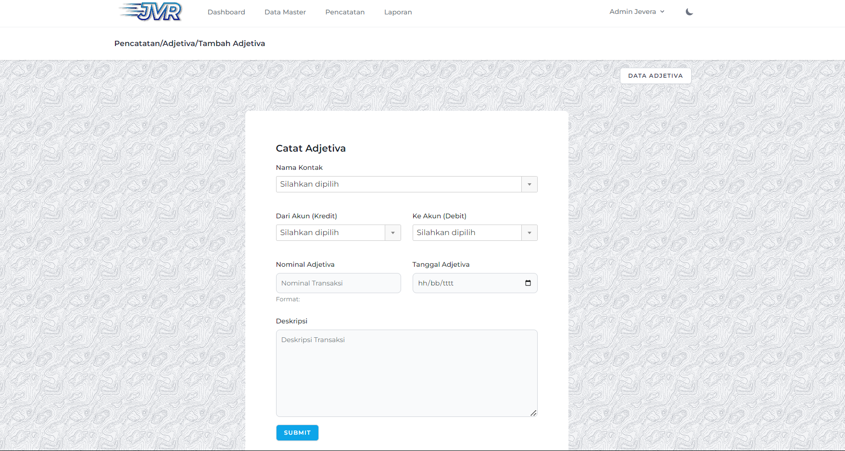

Gambar 3. 37 Tampilan Tambah Adjetiva

### Halaman Laporan

Pada Gambar 3.38 berisi card buku besar. Buku besar digunakan untuk rekap seluruh pengeluaran, pemasukan, *delivery order*, dan adjetiva. Buku besar adalah catatan yang digunakan untuk mencatat transaksi yang dimiliki perusahaaan. Fungsi buku besar untuk meringkas segala data transaksi yang telah tercatat dalam laporan atau jurnal umum.

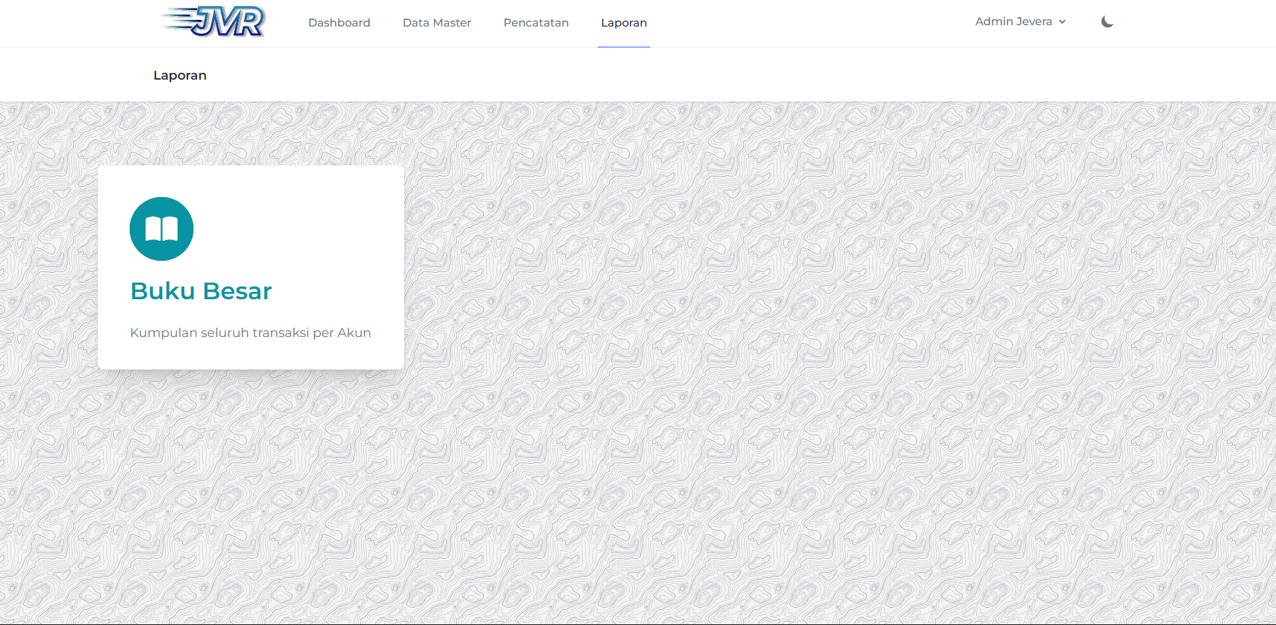

Gambar 3. 38 Tampilan Halaman Laporan

Gambar 3.39 menampilkan halaman buku besar. Tabel dipisahkan berdasarkan data per akun. Akun berisi kas perusahaan, bank yang dipakai perusahaan, piutang usaha, persediaan, utang usaha, utang bank, beban usaha, pendapatan lain-lain, beban lain-lain.

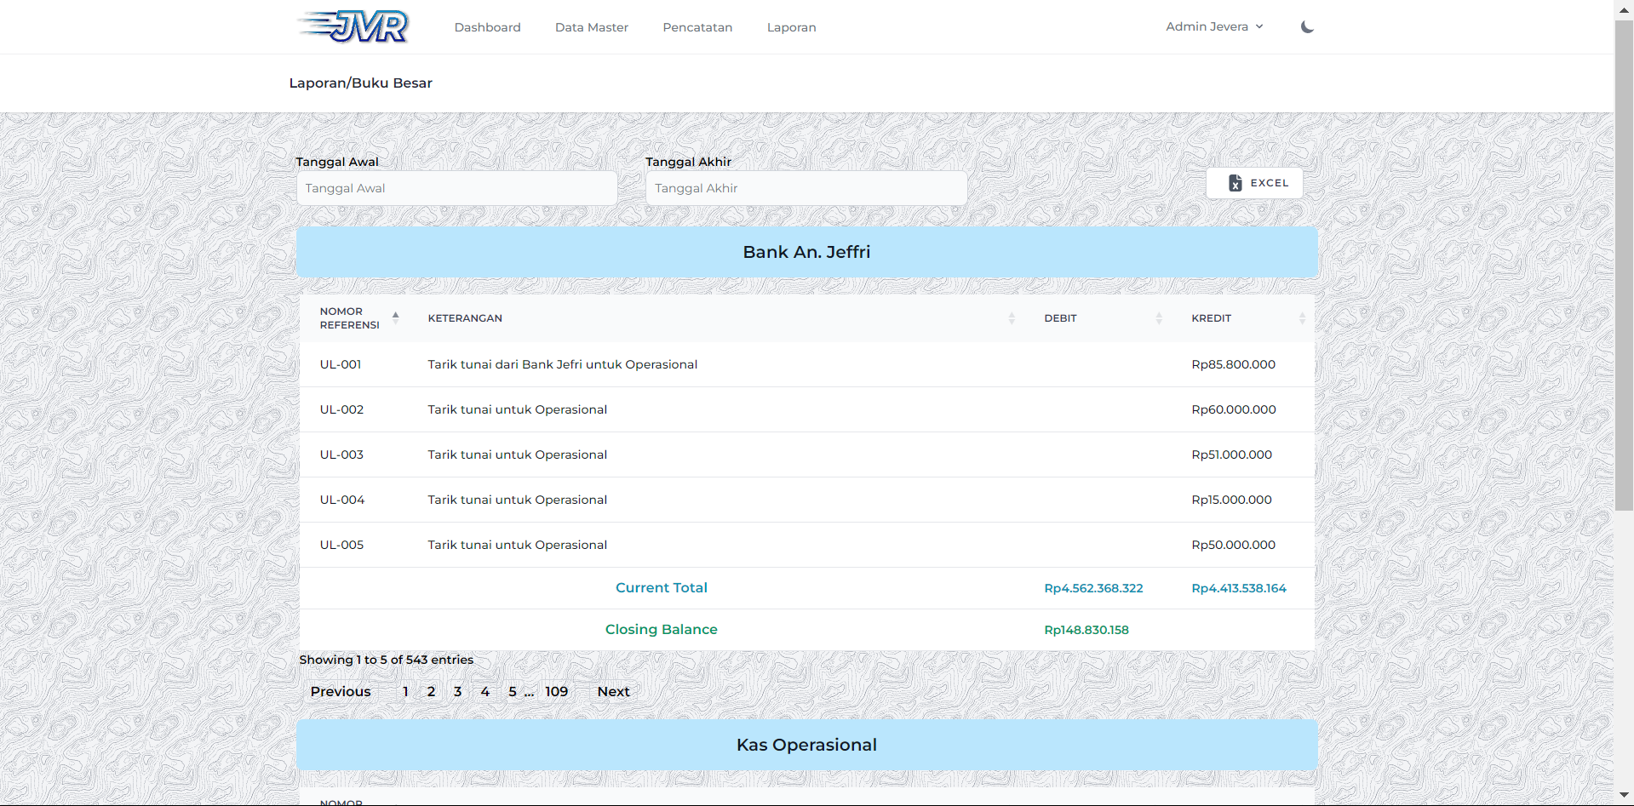

Gambar 3. 39 Tampilan Halaman Buku Besar

File buku besar dapat di export ke excel. Sebelum di export user dapat melakukan filter tanggal dan data yang ingin digunakan.

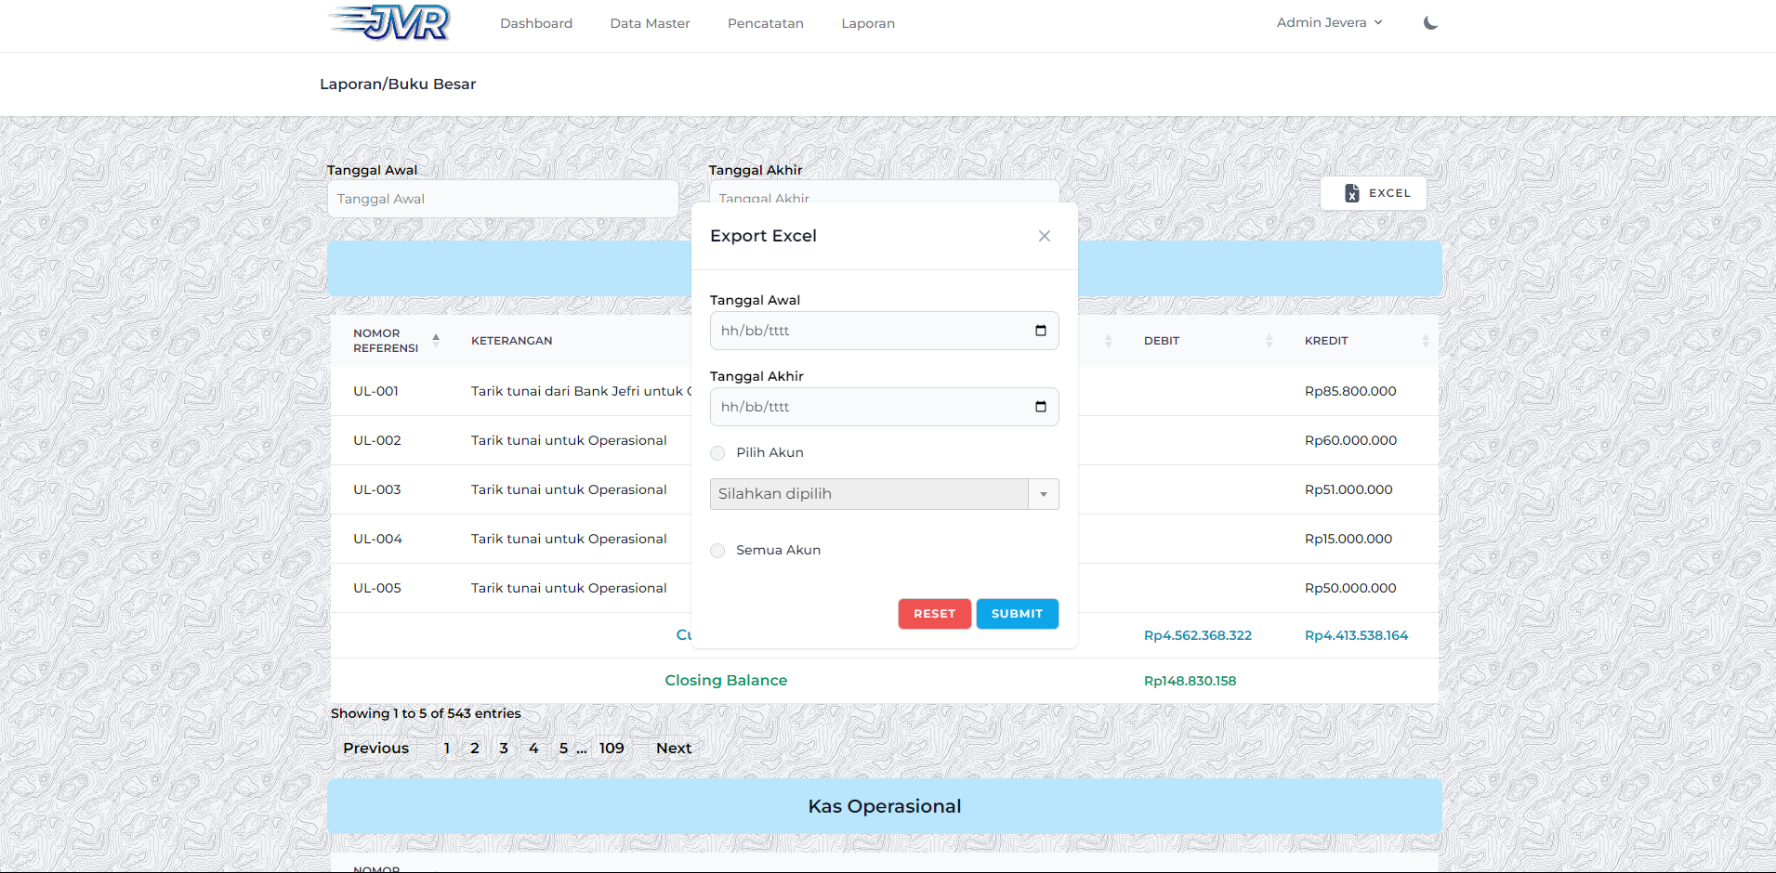

Gambar 3. 40 Export Filter Data Buku Besar ke Excel

Gambar 3.41 adalah hasil export excel buku besar ketika sudah di filter dan otomatis terunduh pada device milik user.

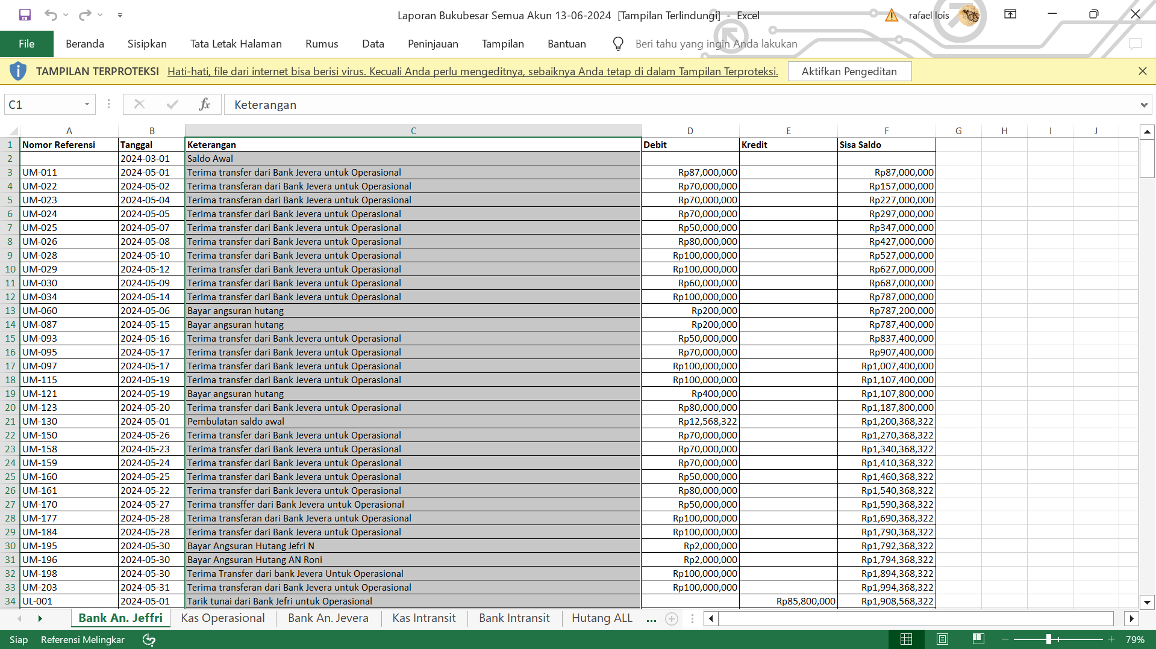

Gambar 3. 41 Hasil Export Excel Buku Besar

## Pengujian Program

Pengujian program dilakukan dengan metode *blackbox testing*. Metode *blackbox testing* adalah komponen penting dari pengujian kebenaran. Penguji hanya perlu mengetahui input dan output yang dibutuhkan sistem artinya penguji tidak perlu mengetahui bagaimana sistem bekerja di dalamnya. Metode ini digunakan dalam pengujian perangkat lunak, termasuk pengujian regresi, pengujian penerimaan, pengujian unit, pengujian integrasi, dan pengujian tahap sistem yang tentuk teknik ini mengutamakan fungsionalitas aplikasi perangkat lunak (Khan, 2011).

Pengujian aplikasi pencatatan arus uang kas berbasis website dilakukan dengan cara mencoba semua fitur, menu, dan button yang ada pada aplikasi JeveraFintech. Tujuannya untuk memastikan fungsionalitas aplikasi berjalan sesuai dengan kebutuhan.

Tabel 3. 1 Uji Coba Halaman Login

| **No** | **Kasus** | **Hasil yang Diharapkan** | **Hasil Uji Coba** |
| --- | --- | --- | --- |
| 1. | Masukkan *username* dan *password* salah atau tidak menginput *username* dan *password* lalu menekan tombol *login* | Muncul *message* yang memberitahukan bahwa *username* dan *password* tidak ditemukan | Berhasil |
| 2. | Masukkan *username* dan *password* benar dan menekan tombol *login* | User berhasil masuk ke menu utama | Berhasil |
| 3. | Pengguna menekan  tombol Lupa *Password.* | Aplikasi menampilkan *form* Lupa *Password*. | Berhasil |
| 4. | Menekan tombol *login* pada posisi form kosong | Pesan *error* pada label *username* dan *password* | Berhasil |
| 5. | Menekan tombol *login* dengan posisi *username* kosong dan password terisi | Pada label *username* terdapat pesan *error* pada *username* harus diisi | Berhasil |
| 6. | Menekan tombol *login* dengan posisi *username* terisi dan *password* kosong | Pada label *password* terdapat pesan *error* pada *password* harus diisi | Berhasil |

Tabel 3. 2 Uji Coba Navigation Bar

| **No** | **Kasus** | **Hasil yang Diharapkan** | **Hasil Uji Coba** |
| --- | --- | --- | --- |
| 1. | Menekan tombol logo CV Jevera | Berpindah ke halaman utama atau dashboard | Berhasil |
| 2. | Menekan nama akun | Membuka drop down yang berisi profile dan logout | Berhasil |
| 3. | Menekan menu profile | Masuk ke halaman profile information | Berhasil |
| 4. | Menekan tombol menu log out | Proses logout, menyelesaikan session pada website dan berpindah ke halaman login | Berhasil |
| 5. | Menekan tombol matahari atau bulan | Website berubah mode malam jika pada icon bulan, icon matahari menjadi mode siang | Berhasil |
| 6. | Menekan menu data master | Masuk ke halaman data master | Berhasil |
| 7. | Menekan menu pencatatan | Masuk ke halaman pencatatan | Berhasil |
| 8. | Menekan menu laporan | Masuk ke halaman laporan | Berhasil |

Tabel 3. 3 Uji Coba Halaman Dashboard

| **No** | **Kasus** | **Hasil yang Diharapkan** | **Hasil Uji Coba** |
| --- | --- | --- | --- |
| 1. | Menekan menu Lihat Pemasukan | Berpindah ke halaman data pemasukan | Berhasil |
| 2. | Menekan menu Lihat Pengeluaran | Berpindah ke halaman data pengeluaran | Berhasil |
| 3. | Hover mouse pada grafik data mutasi keuangan | Keluar angka indikator pemasukan, pengeluaran, dan adjetiva | Berhasil |

Tabel 3. 4 Uji Coba Halaman Data Master

| **No** | **Kasus** | **Hasil yang Diharapkan** | **Hasil Uji Coba** |
| --- | --- | --- | --- |
| 1. | Menekan menu data akun | Berpindah ke halaman data akun | Berhasil |
| 2. | Menekan menu data kontak | Berpindah ke halaman data kontak | Berhasil |
| 3. | Menekan menu data mobil | Berpindah ke halaman data mobil | Berhasil |
| 4. | Menekan menu data rute | Berpindah ke halaman data rute | Berhasil |

Tabel 3. 5 Uji Coba Halaman Pencatatan

| **No** | **Kasus** | **Hasil yang Diharapkan** | **Hasil Uji Coba** |
| --- | --- | --- | --- |
| 1. | Menekan menu pengeluaran | Berpindah ke halaman pengeluaran | Berhasil |
| 2. | Menekan menu pemasukan | Berpindah ke halaman pemasukan | Berhasil |
| 3. | Menekan menu *delivery order* | Berpindah ke halaman *delivery order* | Berhasil |
| 4. | Menekan menu adjetiva | Berpindah ke halaman adjetiva | Berhasil |

Tabel 3. 6 Uji Coba Halaman Laporan

| **No** | **Kasus** | **Hasil yang Diharapkan** | **Hasil Uji Coba** |
| --- | --- | --- | --- |
| 1. | Menekan menu buku besar | Berpindah ke halaman buku besar | Berhasil |

Tabel 3. 7 Uji Coba Halaman Data Akun

| **No** | **Kasus** | **Hasil yang Diharapkan** | **Hasil Uji Coba** |
| --- | --- | --- | --- |
| 1. | Menekan search bar dan menulis kata yang ingin dicari | Tampilan berubah sesuai dengan hasil query | Berhasil |
| 2. | Menekan menu show entries | Menampilkan drop down angka yang berisi jumlah angka yang ingin ditampilkan di halaman data akun | Berhasil |
| 3. | Menekan menu tambah akun | Berpindah ke halaman tambah akun | Berhasil |
| 4. | Menekan tombol edit | Berpindah ke halaman edit akun | Berhasil |
| 5. | Menekan tombol hapus | Muncul pesan message box | Berhasil |

Tabel 3. 8 Uji Coba Halaman Tambah Akun

| **No** | **Kasus** | **Hasil yang Diharapkan** | **Hasil Uji Coba** |
| --- | --- | --- | --- |
| 1. | Menekan submit pada form tambah akun dengan posisi form kosong | Pesan error pada label nama akun | Berhasil |
| 2. | Menekan submit pada form tambah akun dengan posisi nama akun terisi dan kategori akun kosong | Pesan error pada label kategori akun | Berhasil |
| 3. | Menekan submit pada form tambah akun dengan posisi form terisi | Berpindah ke halaman tambah akun, dan akun bertambah | Berhasil |
| 4. | Menekan tipe transaksi | Drop down debit dan kredit | Berhasil |

Tabel 3. 9 Uji Coba Halaman Data Kontak

| **No** | **Kasus** | **Hasil yang Diharapkan** | **Hasil Uji Coba** |
| --- | --- | --- | --- |
| 1. | Menekan search bar dan menulis kata yang ingin dicari | Tampilan berubah sesuai dengan hasil query | Berhasil |
| 2. | Menekan menu show entries | Menampilkan drop down angka yang berisi jumlah angka yang ingin ditampilkan di halaman data kontak | Berhasil |
| 3. | Menekan menu tambah kontak | Berpindah ke halaman tambah kontak | Berhasil |
| 4. | Menekan tombol edit | Berpindah ke halaman edit kontak | Berhasil |
| 5. | Menekan tombol hapus | Muncul pesan message box | Berhasil |

Tabel 3. 10 Uji Coba Halaman Tambah Kontak

| **No** | **Kasus** | **Hasil yang Diharapkan** | **Hasil Uji Coba** |
| --- | --- | --- | --- |
| 1. | Menekan submit pada form tambah kontak dengan posisi form kosong | Pesan *error* pada label nama kontak | Berhasil |
| 2. | Menekan submit pada form tambah kontak dengan posisi nama kontak terisi dan nomor telepon kosong | Pesan *error* pada label nomor telepon | Berhasil |
| 3. | Menekan submit pada form tambah kontak dengan posisi form terisi | Berpindah ke halaman tambah kontak, dan kontak bertambah | Berhasil |
| 4. | Menekan | Drop down pelanggan, kontraktor, dan admin | Berhasil |

Tabel 3. 11 Uji Coba Halaman Data Mobil

| **No** | **Kasus** | **Hasil yang Diharapkan** | **Hasil Uji Coba** |
| --- | --- | --- | --- |
| 1. | Menekan search bar dan menulis kata yang ingin dicari | Tampilan berubah sesuai dengan hasil query | Berhasil |
| 2. | Menekan menu show entries | Menampilkan drop down angka yang berisi jumlah angka yang ingin ditampilkan di halaman data kontak | Berhasil |
| 3. | Menekan menu tambah mobil | Berpindah ke halaman tambah kontak | Berhasil |
| 4. | Menekan tombol edit | Berpindah ke halaman edit kontak | Berhasil |
| 5. | Menekan tombol hapus | Muncul pesan message box | Berhasil |
|  | Menekan menu PDF atau Excel | Download data mobil dalam format PDF atau Excel | Berhasil |

Tabel 3. 12 Uji Coba Halaman Tambah Mobil

| **No** | **Kasus** | **Hasil yang Diharapkan** | **Hasil Uji Coba** |
| --- | --- | --- | --- |
| 1. | Menekan submit pada form tambah mobil dengan posisi form kosong | Pesan *error* pada label nomor polisi | Berhasil |
| 2. | Menekan submit pada form tambah mobil dengan posisi nomor polisi terisi dan form lainnya kosong | Pesan *error* pada label nomor lambung | Berhasil |
| 3. | Menekan submit pada form tambah mobil dengan posisi nomor polisi, nomor lambung terisi dan form lainnya kosong | Pesan *error* pada label pemilik mobil | Berhasil |
| 4. | Menekan submit pada form tambah mobil dengan posisi nomor polisi, nomor lambung, pemilik mobil terisi dan form lainnya kosong | Pesan *error* pada label nomor seri mobil | Berhasil |
| 5. | Menekan submit pada form tambah mobil dengan posisi nomor polisi, nomor lambung, pemilik mobil, nomor seri terisi dan form lainnya kosong | Pesan *error* pada label nomor rangka | Berhasil |
| 6. | Menekan submit pada form tambah mobil dengan posisi nomor polisi, nomor lambung, pemilik mobil, nomor seri, nomor rangka terisi dan form lainnya kosong | Pesan *error* pada label nomor mesin | Berhasil |
| 7. | Menekan submit pada form tambah mobil dengan posisi nomor polisi, nomor lambung, pemilik mobil, nomor seri, nomor rangka, nomor mesin terisi dan form lainnya kosong | Pesan *error* pada kolom tanggal masuk harus diisi | Berhasil |
| 8. | Menekan submit pada form tambah mobil dengan posisi nomor polisi, nomor lambung, pemilik mobil, nomor seri, nomor rangka, nomor mesin, tanggal masuk terisi dan tanggal keluar dan berkas pendukung kosong | Data mobil bertambah dan pindah ke halaman data mobil | Berhasil |
| 9. | Menekan submit pada form tambah mobil dengan posisi semua form terisi | Data mobil bertambah dan pindah ke halaman data mobil | Berhasil |

Tabel 3. 13 Uji Coba Halaman Data Rute

| **No** | **Kasus** | **Hasil yang Diharapkan** | **Hasil Uji Coba** |
| --- | --- | --- | --- |
| 1. | Menekan search bar dan menulis kata yang ingin dicari | Tampilan berubah sesuai dengan hasil query | Berhasil |
| 2. | Menekan menu show entries | Menampilkan drop down angka yang berisi jumlah angka yang ingin ditampilkan di halaman data kontak | Berhasil |
| 3. | Menekan menu tambah rute | Berpindah ke halaman tambah rute | Berhasil |
| 4. | Menekan tombol edit | Berpindah ke halaman edit rute | Berhasil |
| 5. | Menekan tombol hapus | Muncul pesan message box | Berhasil |

Tabel 3. 14 Uji Coba Halaman Tambah Rute

| **No** | **Kasus** | **Hasil yang Diharapkan** | **Hasil Uji Coba** |
| --- | --- | --- | --- |
| 1. | Menekan submit pada form tambah rute dengan posisi form kosong | Pesan *error* pada label rute asal | Berhasil |
| 2. | Menekan submit pada form tambah rute dengan posisi rute asal terisi dan form lainnya kosong | Pesan *error* pada label rute tujuan | Berhasil |
| 3. | Menekan submit pada form tambah rute dengan posisi rute asal, rute tujuan terisi dan form lainnya kosong | Pesan *error* pada label gerbang | Berhasil |
| 4. | Menekan submit pada form tambah rute dengan posisi rute asal, rute tujuan, gerbang terisi dan form lainnya kosong | Pesan *error* pada label kilometer rute | Berhasil |
| 5. | Menekan submit pada form tambah rute dengan posisi rute asal, rute tujuan, gerbang, kilometer rute terisi dan form lainnya kosong | Pesan *error* pada label harga per tonase | Berhasil |
| 6. | Menekan submit pada form tambah rute dengan posisi rute asal, rute tujuan, gerbang, kilometer rute, harga per tonase terisi dan form lainnya kosong | Pesan *error* pada label uang jalan | Berhasil |

Tabel 3. 15 Uji Coba Halaman Data Pengeluaran

| **No** | **Kasus** | **Hasil yang Diharapkan** | **Hasil Uji Coba** |
| --- | --- | --- | --- |
| 1. | Menekan search bar dan menulis kata yang ingin dicari | Tampilan berubah sesuai dengan hasil query | Berhasil |
| 2. | Menekan menu show entries | Menampilkan drop down angka yang berisi jumlah angka yang ingin ditampilkan di halaman data pengeluaran | Berhasil |
| 3. | Menekan menu tambah pengeluaran | Berpindah ke halaman tambah pengeluaran | Berhasil |
| 4. | Menekan tombol edit | Berpindah ke halaman edit pengeluaran | Berhasil |
| 5. | Menekan tombol hapus | Muncul pesan message box | Berhasil |
|  | Menekan tombol journal voucher | Berpindah ke halaman PDF | Berhasil |

Tabel 3. 16 Uji Coba Halaman Tambah Pengeluaran

| **No** | **Kasus** | **Hasil yang Diharapkan** | **Hasil Uji Coba** |
| --- | --- | --- | --- |
| 1. | Menekan submit pada form tambah pengeluaran dengan posisi form kosong | Pesan *error* pada label nominal pengeluaran | Berhasil |
| 2. | Menekan submit pada form tambah pengeluaran dengan posisi nominal pengeluaran terisi dan form lainnya kosong | Pesan *error* pada label tanggal pengeluaran | Berhasil |
| 3. | Menekan submit pada form tambah pengeluaran dengan posisi nominal pengeluaran, tanggal pengeluaran terisi dan form lainnya kosong | Pesan *error* pada label nama kontak, dari akun (kredit), dan ke akun (debit) | Berhasil |
| 4. | Menekan nama kontak | Drop down berisi data nama kontak yang ada | Berhasil |
| 5. | Menekan dari akun (kredit) | Drop down berisi data akun | Berhasil |
| 6. | Menekan ke akun (debit) | Drop down berisi data akun | Berhasil |

Tabel 3. 17 Uji Coba Halaman Data Pemasukan

| **No** | **Kasus** | **Hasil yang Diharapkan** | **Hasil Uji Coba** |
| --- | --- | --- | --- |
| 1. | Menekan search bar dan menulis kata yang ingin dicari | Tampilan berubah sesuai dengan hasil query | Berhasil |
| 2. | Menekan menu show entries | Menampilkan drop down angka yang berisi jumlah angka yang ingin ditampilkan di halaman data pemasukan | Berhasil |
| 3. | Menekan menu tambah pemasukan | Berpindah ke halaman tambah pemasukan | Berhasil |
| 4. | Menekan tombol edit | Berpindah ke halaman edit pemasukan | Berhasil |
| 5. | Menekan tombol hapus | Muncul pesan message box | Berhasil |
| 6. | Menekan tombol journal voucher | Berpindah ke halaman PDF | Berhasil |

Tabel 3. 18 Uji Coba Halaman Tambah Pemasukan

| **No** | **Kasus** | **Hasil yang Diharapkan** | **Hasil Uji Coba** |
| --- | --- | --- | --- |
| 1. | Menekan submit pada form tambah pemasukan dengan posisi form kosong | Pesan *error* pada label nominal pemasukan | Berhasil |
| 2. | Menekan submit pada form tambah pemasukan dengan posisi nominal pemasukan terisi dan form lainnya kosong | Pesan *error* pada label tanggal pemasukan | Berhasil |
| 3. | Menekan submit pada form tambah pemasukan dengan posisi nominal pemasukan, tanggal pemasukan terisi dan form lainnya kosong | Pesan *error* pada label nama kontak, dari akun (kredit), dan ke akun (debit) | Berhasil |
| 4. | Menekan nama kontak | Drop down berisi data nama kontak yang ada | Berhasil |
| 5. | Menekan dari akun (kredit) | Drop down berisi data akun | Berhasil |
| 6. | Menekan ke akun (debit) | Drop down berisi data akun | Berhasil |

Tabel 3. 19 Uji Coba Halaman Data Delivery Order

| **No** | **Kasus** | **Hasil yang Diharapkan** | **Hasil Uji Coba** |
| --- | --- | --- | --- |
| 1. | Menekan search bar dan menulis kata yang ingin dicari | Tampilan berubah sesuai dengan hasil query | Berhasil |
| 2. | Menekan menu show entries | Menampilkan drop down angka yang berisi jumlah angka yang ingin ditampilkan di halaman data *delivery order* | Berhasil |
| 3. | Menekan menu tambah *delivery order* | Berpindah ke halaman tambah *delivery order* | Berhasil |
| 4. | Menekan tombol edit | Berpindah ke halaman edit *delivery order* | Berhasil |
| 5. | Menekan tombol hapus | Muncul pesan message box | Berhasil |

Tabel 3. 20 Uji Coba Halaman Tambah Delivery Order

| **No** | **Kasus** | **Hasil yang Diharapkan** | **Hasil Uji Coba** |
| --- | --- | --- | --- |
| 1. | Menekan submit pada form tambah *delivery order* dengan posisi form kosong | Pesan *error* pada label tanggal *delivery order* | Berhasil |
| 2. | Menekan submit pada form tambah *delivery order* dengan posisi tanggal terisi dan form lainnya kosong | Pesan *error* pada label SJB Muat | Berhasil |
| 3. | Menekan submit pada form tambah *delivery order* dengan posisi tanggal, SJB Muat terisi dan form lainnya kosong | Pesan *error* pada label SJB Bongkar | Berhasil |
| 4. | Menekan submit pada form tambah *delivery order* dengan posisi tanggal, SJB Muat, SJB bongkar terisi dan form lainnya kosong | Pesan *error* pada label tonase | Berhasil |
| 5. | Menekan submit pada form tambah *delivery order* dengan posisi tanggal, SJB Muat, SJB bongkar terisi dan form lainnya kosong | Pesan *error* pada label nomor lambung, nomor polisi, dan rute | Berhasil |
| 6. | Menekan nomor lambung | Drop down berisi data nomor lambung | Berhasil |
| 7. | Mengisi nomor lambung | Nomor polisi otomatis terisi sesuai dengan nomor lambung | Berhasil |
| 8. | Menekan rute | Drop down berisi data rute | Berhasil |

Tabel 3. 21 Uji Coba Halaman Data Adjetiva

| **No** | **Kasus** | **Hasil yang Diharapkan** | **Hasil Uji Coba** |
| --- | --- | --- | --- |
| 1. | Menekan search bar dan menulis kata yang ingin dicari | Tampilan berubah sesuai dengan hasil query | Berhasil |
| 2. | Menekan menu show entries | Menampilkan drop down angka yang berisi jumlah angka yang ingin ditampilkan di halaman data adjetiva | Berhasil |
| 3. | Menekan menu tambah adjetiva | Berpindah ke halaman tambah adjetiva | Berhasil |
| 4. | Menekan tombol edit | Berpindah ke halaman edit adjetiva | Berhasil |
| 5. | Menekan tombol hapus | Muncul pesan message box | Berhasil |
| 6. | Menekan tombol journal voucher | Berpindah ke halaman PDF | Berhasil |

Tabel 3. 22 Uji Coba Halaman Tambah Adjetiva

| **No** | **Kasus** | **Hasil yang Diharapkan** | **Hasil Uji Coba** |
| --- | --- | --- | --- |
| 1. | Menekan submit pada form tambah adjetiva dengan posisi form kosong | Pesan *error* pada label nominal adjetiva | Berhasil |
| 2. | Menekan submit pada form tambah adjetiva dengan posisi nominal adjetiva terisi dan form lainnya kosong | Pesan *error* pada label tanggal adjetiva | Berhasil |
| 3. | Menekan submit pada form tambah adjetiva dengan posisi nominal adjetiva, tanggal adjetiva terisi dan form lainnya kosong | Pesan *error* pada label nama kontak, dari akun (kredit), dan ke akun (debit) | Berhasil |
| 4. | Menekan nama kontak | Drop down berisi data nama kontak yang ada | Berhasil |
| 5. | Menekan dari akun (kredit) | Drop down berisi data akun | Berhasil |
| 6. | Menekan ke akun (debit) | Drop down berisi data akun | Berhasil |

Tabel 3. 23 Uji Coba Halaman Buku Besar

| **No** | **Kasus** | **Hasil yang Diharapkan** | **Hasil Uji Coba** |
| --- | --- | --- | --- |
| 1. | Menekan menu excel | Export data ke excel, dengan menentukan tanggal awal, tanggal akhir dan akun yang ingin di export | Berhasil |
| 2. | Menekan menu show entries | Menampilkan drop down angka yang berisi jumlah angka yang ingin ditampilkan di halaman data adjetiva | Berhasil |

## User Acceptance Testing

*User Acceptance Testing* atau biasa disebut dengan UAT adalah pengujian yang memastikan solusi sistem bekerja untuk pengguna. UAT biasanya dilakukan oleh klien atau pengguna akhir, dan biasanya tidak berkonsentrasi pada masalah sederhana seperti kesalahan ejaan atau cacat tampilan, seperti *crash* perangkat lunak (Suprapto, 2021). Selama tahap pengujian fungsionalitas awal, pengujian saat integrasi, dan pengujian sistem, masalah ini ditemukan dan diperbaiki oleh pengembang dan penguji.

Tabel 3. 24 Tabel UAT JeveraFintech

|  |  |  |  |  |
| --- | --- | --- | --- | --- |
| ***Test Case*** | ***Hasil yang diharapkan*** | ***Hasil*** | ***Keterangan*** | |
| Mengakses Landing Page Login | Website menampilkan halaman form login |  | [🗸] Valid  [] Invalid | |
| Melakukan login pada form login | Berhasil login kedalam website |  | [🗸] Valid  [] Invalid |
| Berpindah Halaman Dashboard ke DataMaster dan menampilkan Fitur Data Akun, Kontak, Mobil, dan Rute. | Berhasil berpindah Halaman dan menampilkan fitur Data Akun, Kontak, Mobil, dan Rute |  | [🗸] Valid  [] Invalid | |
| Memasuki Halaman Data Akun dari Data Master, dan menampilkan tabel Data Akun | Berhasil masuk ke Halaman Data Akun dan menampilkan tabel Data Akun |  | [🗸] Valid  [] Invalid | |
| Menekan button Tambah Akun untuk menambahkan Data Akun | Berhasil menampilkan form Tambah Akun |  | [🗸] Valid  [] Invalid | |
| Menambahkan Data Akun yang sudah diisi di Form Tambah Akun | Berhasil menambahkan Data Akun |  | [🗸] Valid  [] Invalid | |
| Menekan Tombol Edit Data Akun, dan Menampilkan Halaman form Edit Akun | Berhasil menampilkan halaman form Edit Akun |  | [🗸] Valid  [] Invalid | |
| Menyimpan Data Akun yang sudah disunting | Berhasil menyunting Data Akun |  | [🗸] Valid  [] Invalid | |
| Menampilkan Alert Box ketika menekan Tombol Delete Akun | Berhasil menampilkan Alert Box saat Tombol Delete Akun ditekan |  | [🗸] Valid  [] Invalid | |
| Membatalkan penghapusan Data Akun | Berhasil membatalkan penghapusan Data Akun |  | [🗸] Valid  [] Invalid | |
| Mengonfirmasi penghapusan Data Akun | Berhasil melakukan penghapusan Data Akun |  | [🗸] Valid  [] Invalid | |
| Memasuki Halaman Data Kontak dari Data Master, dan menampilkan tabel Data Kontak | Berhasil masuk ke Halaman Data Kontak dan menampilkan tabel Data Kontak |  | [🗸] Valid  [] Invalid | |
| Menekan button Tambah Kontak untuk menambahkan Data Kontak | Berhasil menampilkan form Tambah Kontak |  | [🗸] Valid  [] Invalid | |
| Menambahkan Data Kontak yang sudah diisi di Form Tambah Kontak | Berhasil menambahkan Data Kontak |  | [🗸] Valid  [] Invalid | |
| Menekan Tombol Edit Data Kontak, dan Menampilkan Halaman form Edit Kontak | Berhasil menampilkan halaman form Edit Kontak |  | [🗸] Valid  [] Invalid | |
| Menyimpan Data Kontak yang sudah disunting | Berhasil menyunting Data Kontak |  | [🗸] Valid  [] Invalid | |
| Menampilkan Alert Box ketika menekan Tombol Delete Kontak | Berhasil menampilkan Alert Box saat Tombol Delete Kontak ditekan |  | [🗸] Valid  [] Invalid | |
| Membatalkan penghapusan Data Kontak | Berhasil membatalkan penghapusan Data Kontak |  | [🗸] Valid  [] Invalid | |
| Mengonfirmasi penghapusan Data Kontak | Berhasil melakukan penghapusan Data Kontak |  | [🗸] Valid  [] Invalid | |
| Memasuki Halaman Data Mobil dari Data Master, dan menampilkan tabel Data Mobil | Berhasil masuk ke Halaman Data Kontak dan menampilkan tabel Data Mobil |  | [🗸] Valid  [] Invalid | |
| Menekan button Tambah Mobil untuk menambahkan Data Mobil | Berhasil menampilkan form Tambah Mobil |  | [🗸] Valid  [] Invalid | |
| Menambahkan Data Mobil yang sudah diisi di Form Tambah Mobil | Berhasil menambahkan Data Mobil |  | [🗸] Valid  [] Invalid | |
| Menekan Tombol Edit Data Mobil, dan Menampilkan Halaman form Edit Mobil | Berhasil menampilkan halaman form Edit Mobil |  | [🗸] Valid  [] Invalid | |
| Menyimpan Data Mobil yang sudah disunting | Berhasil menyunting Data Mobil |  | [🗸] Valid  [] Invalid | |
| Menekan Tombol Berkas Mobil dan Menampilkan isi Berkasnya | Berhasil menampilkan berkas Mobil |  | [🗸] Valid  [] Invalid | |
| Menampilkan Alert Box ketika menekan Tombol Delete Mobil | Berhasil menampilkan Alert Box saat Tombol Delete Mobil ditekan |  | [🗸] Valid  [] Invalid | |
| Membatalkan penghapusan Data Mobil | Berhasil membatalkan penghapusan Data Mobil |  | [🗸] Valid  [] Invalid | |
| Mengonfirmasi penghapusan Data Mobil | Berhasil melakukan penghapusan Data Mobil |  | [🗸] Valid  [] Invalid | |
| Menekan Tombol PDF untuk megenerate Data menjadi PDF | Berhasil generate Data Mobil menjadi PDF |  | [🗸] Valid  [] Invalid | |
| Menekan Tombol Excel untuk megenerate Data menjadi Excel | Berhasil generate Data Mobil menjadi Excel |  | [🗸] Valid  [] Invalid | |
| Memasuki Halaman Data Rute dari Data Master, dan menampilkan tabel Data Rute | Berhasil masuk ke Halaman Data Rute dan menampilkan tabel Data Rute |  | [🗸] Valid  [] Invalid | |
| Menekan button Tambah Rute untuk menambahkan Data Rute | Berhasil menampilkan form Tambah Rute |  | [🗸] Valid  [] Invalid | |
| Menambahkan Data Rute yang sudah diisi di Form Tambah Rute | Berhasil menambahkan Data Rute |  | [🗸] Valid  [] Invalid | |
| Menekan Tombol Edit Data Rute, dan Menampilkan Halaman form Edit Rute | Berhasil menampilkan halaman form Edit Rute |  | [🗸] Valid  [] Invalid | |
| Menyimpan Data Rute yang sudah disunting | Berhasil menyunting Data Rute |  | [🗸] Valid  [] Invalid | |
| Menampilkan Alert Box ketika menekan Tombol Delete Rute | Berhasil menampilkan Alert Box saat Tombol Delete Rute ditekan |  | [🗸] Valid  [] Invalid | |
| Membatalkan penghapusan Data Rute | Berhasil membatalkan penghapusan Data Rute |  | [🗸] Valid  [] Invalid | |
| Mengonfirmasi penghapusan Data Rute | Berhasil melakukan penghapusan Data Rute |  | [🗸] Valid  [] Invalid | |
| Melakukan Perpindahan Halaman Navigation Pencatatan | Berhasil berpindah halaman |  | [🗸] Valid  [] Invalid | |
| Memasuki Halaman Data Pengeluaran dari Pencatatan, dan menampilkan tabel Data Pengeluaran | Berhasil masuk ke Halaman Data Pengeluaran dan menampilkan tabel Data Pengeluaran |  | [🗸] Valid  [] Invalid | |
| Menekan button Tambah Pengeluaran untuk menambahkan Data Pengeluaran | Berhasil menampilkan form Tambah Pengeluaran |  | [🗸] Valid  [] Invalid | |
| Menambahkan Data Pengeluaran yang sudah diisi di Form Tambah Pengeluaran | Berhasil menambahkan Data Pengeluaran |  | [🗸] Valid  [] Invalid | |
| Menekan Tombol Edit Data Pengeluaran, dan Menampilkan Halaman form Edit Pengeluaran | Berhasil menampilkan halaman form Edit Pengeluaran |  | [🗸] Valid  [] Invalid | |
| Menyimpan Data Pengeluaran yang sudah disunting | Berhasil menyunting Data Pengeluaran |  | [🗸] Valid  [] Invalid | |
| Menekan Tombol Journal Voucher Pengeluaran dan Menampilkan Hasil Generate Journal Voucher Pengeluaran | Berhasil menampilkan Journal Voucher Pengeluaran |  | [🗸] Valid  [] Invalid | |
| Menampilkan Alert Box ketika menekan Tombol Delete Pengeluaran | Berhasil menampilkan Alert Box saat Tombol Delete Pengeluaran ditekan |  | [🗸] Valid  [] Invalid | |
| Membatalkan penghapusan Data Pengeluaran | Berhasil membatalkan penghapusan Data Pengeluaran |  | [🗸] Valid  [] Invalid | |
| Mengonfirmasi penghapusan Data Pengeluaran | Berhasil melakukan penghapusan Data Pengeluaran |  | [🗸] Valid  [] Invalid | |
| Memasuki Halaman Data Pemasukan dari Pencatatan, dan menampilkan tabel Data Pemasukan | Berhasil masuk ke Halaman Data Pemasukan dan menampilkan tabel Data Pemasukan |  | [🗸] Valid  [] Invalid | |
| Menekan button Tambah Pemasukan untuk menambahkan Data Pemasukan | Berhasil menampilkan form Tambah Pemasukan |  | [🗸] Valid  [] Invalid | |
| Menambahkan Data Pemasukan yang sudah diisi di Form Tambah Pemasukan | Berhasil menambahkan Data Pemasukan |  | [🗸] Valid  [] Invalid | |
| Menekan Tombol Edit Data Pemasukan, dan Menampilkan Halaman form Edit Pemasukan | Berhasil menampilkan halaman form Edit Pemasukan |  | [🗸] Valid  [] Invalid | |
| Menyimpan Data Pemasukan yang sudah disunting | Berhasil menyunting Data Pemasukan |  | [🗸] Valid  [] Invalid | |
| Menekan Tombol Journal Voucher Pemasukan dan Menampilkan Hasil Generate Journal Voucher Pemasukan | Berhasil menampilkan Journal Voucher Pemasukan |  | [🗸] Valid  [] Invalid | |
| Menampilkan Alert Box ketika menekan Tombol Delete Pemasukan | Berhasil menampilkan Alert Box saat Tombol Delete Pemasukan ditekan |  | [🗸] Valid  [] Invalid | |
| Membatalkan penghapusan Data Pemasukan | Berhasil membatalkan penghapusan Data Pemasukan |  | [🗸] Valid  [] Invalid | |
| Mengonfirmasi penghapusan Data Pemasukan | Berhasil melakukan penghapusan Data Pemasukan |  | [🗸] Valid  [] Invalid | |
| Memasuki Halaman Data DeliveryOrder dari Pencatatan, dan menampilkan tabel Data DeliveryOrder | Berhasil masuk ke Halaman Data DeliveryOrder dan menampilkan tabel Data DeliveryOrder |  | [🗸] Valid  [] Invalid | |
| Menekan button Tambah DeliveryOrder untuk menambahkan Data DeliveryOrder | Berhasil menampilkan form Tambah DeliveryOrder |  | [🗸] Valid  [] Invalid | |
| Menambahkan Data DeliveryOrder yang sudah diisi di Form Tambah DeliveryOrder | Berhasil menambahkan Data DeliveryOrder |  | [🗸] Valid  [] Invalid | |
| Menekan Tombol Edit Data DeliveryOrder, dan Menampilkan Halaman form Edit DeliveryOrder | Berhasil menampilkan halaman form Edit DeliveryOrder |  | [🗸] Valid  [] Invalid | |
| Menyimpan Data DeliveryOrder yang sudah disunting | Berhasil menyunting Data DeliveryOrder |  | [🗸] Valid  [] Invalid | |
| Menekan Tombol PDF untuk menampilkan Modal Filter | Berhasil menampilkan Modal Filter |  | [🗸] Valid  [] Invalid | |
| Menentukan Filter PDF dan Mengenerate data menjadi PDF | Berhasil generate Data Delivery Order menjadi PDF |  | [🗸] Valid  [] Invalid | |
| Menekan Tombol Excel untuk megenerate Data menjadi Excel | Berhasil generate Data DeliveryOrder menjadi Excel |  | [🗸] Valid  [] Invalid | |
| Menampilkan Alert Box ketika menekan Tombol Delete DeliveryOrder | Berhasil menampilkan Alert Box saat Tombol Delete DeliveryOrder ditekan |  | [🗸] Valid  [] Invalid | |
| Membatalkan penghapusan Data DeliveryOrder | Berhasil membatalkan penghapusan Data DeliveryOrder |  | [🗸] Valid  [] Invalid | |
| Mengonfirmasi penghapusan Data DeliveryOrder | Berhasil melakukan penghapusan Data DeliveryOrder |  | [🗸] Valid  [] Invalid | |
| Memasuki Halaman Data Adjetiva dari Pencatatan, dan menampilkan tabel Data Pemasukan | Berhasil masuk ke Halaman Data Adjetiva dan menampilkan tabel Data Adjetiva |  | [🗸] Valid  [] Invalid | |
| Menekan button Tambah Adjetiva untuk menambahkan Data Adjetiva | Berhasil menampilkan form Tambah Adjetiva |  | [🗸] Valid  [] Invalid | |
| Menambahkan Data Adjetiva yang sudah diisi di Form Tambah Adjetiva | Berhasil menambahkan Data Adjetiva |  | [🗸] Valid  [] Invalid | |
| Menekan Tombol Edit Data Adjetiva, dan Menampilkan Halaman form Edit Adjetiva | Berhasil menampilkan halaman form Edit Adjetiva |  | [🗸] Valid  [] Invalid | |
| Menyimpan Data Adjetiva yang sudah disunting | Berhasil menyunting Data Adjetiva |  | [🗸] Valid  [] Invalid | |
| Menekan Tombol Journal Voucher Adjetiva dan Menampilkan Hasil Generate Journal Voucher Adjetiva | Berhasil menampilkan Journal Voucher Adjetiva |  | [🗸] Valid  [] Invalid | |
| Mengonfirmasi penghapusan Data Adjetiva | Berhasil melakukan penghapusan Data Adjetiva |  | [🗸] Valid  [] Invalid | |
| Melakukan Perpindahan Halaman Navigation Laporan | Berhasil berpindah halaman Laporan |  | [🗸] Valid  [] Invalid | |
| Memasuki Halaman Buku Besar dari Laporan, dan menampilkan tabel Buku Besar per Akun | Berhasil masuk ke Halaman Buku Besar dan menampilkan tabel Buku Besar per Akun |  | [🗸] Valid  [] Invalid | |
| Filter Data Buku besar berdasarkan rentang tanggal | Berhasil menampilkan datas sesuai rentang tanggal yang telah diatur |  | [🗸] Valid  [] Invalid | |
| Menekan Tombol Excel dan Menampilkan Modal Filter | Berhasil menampilkan Modal Filter |  | [🗸] Valid  [] Invalid | |
| Mengenerate Satu Akun Data menjadi Excel | Berhasil mengenerate Satu Akun Data menjadi Excel |  | [🗸] Valid  [] Invalid | |
| Mengenerate Semua Akun Data menjadi Excel | Berhasil mengenerate Semua Akun Data menjadi Excel |  | [🗸] Valid  [] Invalid | |

## Pengujian Kepuasan Aplikasi

Untuk menguji kepuasan pengguna terhadap aplikasi pencatatan arus uang kas iji dilakukan dengan menyebarkan kuesioner. Kuesioner dibuat menggunakan google form, dengan sejumlah pertanyaan dengan 5 skala penilian responden. Skala penilaian dimulai dari 1, yang berarti adalah sangat tidak setuju, 2 adalah tidak setuju, 3 adalah netral, 4 adalah setuju, dan 5 adalah sangat setuju. Daftar pernyataan kuesioner dapat dilihat pada Tabel 3.7.

Tabel 3. 25 Kriteria Penilaian Pengujian Kepuasan Pengguna

|  |  |
| --- | --- |
| **No.** | **Kriteria Penilaian** |
| 1. | Tampilan mudah untuk dipahami |
| 2. | Jenis dan ukuran font mudah untuk dibaca |
| 3. | Tata letak tombol dan menu sudah sesuai |
| 4. | Informasi yang ada mudah dipahami |
| 5. | Fitur yang ada pada aplikasi sudah lengkap |
| 6. | Aplikasi mudah dipahami dan mudah digunakan |
| 7. | Aplikasi membantu pengguna dalam proses transaksi keuangan |
| 8. | Aplikasi membantu pengguna mengetahui data transaksi harian, bulanan, dan tahunan |

## Hasil Kuesioner

Untuk menguji kinerja aplikasi, dilakukan survey keusioner menggunakanHasil kuesioner yang telah diberikan kepada pengguna aplikasi JeveraFintech CV Jevera terdapat pada Tabel 3.8.

Tabel 3. 26 Hasil Kuesioner terhadap JeveraFintech

|  |  |  |  |  |  |  |
| --- | --- | --- | --- | --- | --- | --- |
| **No.** | **Kriteria Penilaian** | **Sangat Setuju** | **Setuju** | **Netral** | **Tidak Setuju** | **Sangat Tidak Setuju** |
| 1. | Tampilan mudah untuk dipahami | 2 | 0 | 0 | 0 | 0 |
| 2. | Jenis dan ukuran font mudah untuk dibaca | 2 | 0 | 0 | 0 | 0 |
| 3. | Tata letak tombol dan menu sudah sesuai | 2 | 0 | 0 | 0 | 0 |
| 4. | Informasi yang ada mudah dipahami | 2 | 0 | 0 | 0 | 0 |
| 5. | Fitur yang ada pada aplikasi sudah lengkap | 2 | 0 | 0 | 0 | 0 |
| 6. | Aplikasi mudah dipahami dan mudah digunakan | 2 | 0 | 0 | 0 | 0 |
| 7. | Aplikasi membantu pengguna dalam proses transaksi keuangan | 2 | 0 | 0 | 0 | 0 |
| 8. | Aplikasi membantu pengguna mengetahui data transaksi harian, bulanan, dan tahunan | 2 | 0 | 0 | 0 | 0 |

Skala Likert adalah alat untuk mengukur respon seseorang, skala Likert menggunakan beberapa butir pertanyaan. Likert memberikan lima titik pilihan untuk setiap butir pertanyaan: sangat setuju, setuju, tidak memutuskan, tidak setuju, dan sangat tidak setuju (Budiaji, 2013) (Rinker & Labs, 1932). Dengan menggunakan skala likert untuk menghitung hasil kuesioner pada Tabel 3.8. Dengan interval 20 tiap jenis skor, adapaun jarak terendah 0% dan jarak tertinggi 100%, maka diperoleh kriteria skor sebagai berikut:

Tabel 3. 27 Kriteria Skor

|  |  |  |
| --- | --- | --- |
| **No** | **Rentang** | **Keterangan** |
| 1. | 0% - 19,99% | Sangat Tidak Setuju |
| 2. | 20% - 39,99% | Tidak Setuju |
| 3. | 40% - 59,99% | Biasa Saja |
| 4. | 60% - 79,99% | Setuju |
| 5. | 80% - 100% | Sangat Setuju |

Dalam menentukan nilai skala likert berdasarkan nilai uji dan jumlah responden, dapat digunakan rumus sebagai berikut:

$=\frac{total skor}{\left(skor tertinggi x jumlah responden\right)x 100}$ (3.1)

Perhitungan Skala Likert dapat dilihat seperti pada Tabel 3.10.

Tabel 3. 28 Perhitungan Skala Likert

|  |  |  |  |  |  |  |  |
| --- | --- | --- | --- | --- | --- | --- | --- |
| **No.** | **Kriteria Penilaian** | **Sangat Setuju** | **Setuju** | **Netral** | **Tidak Setuju** | **Sangat Tidak Setuju** | **Total Skor** |
| 1. | Tampilan mudah untuk dipahami | 2x5 | 0x4 | 0x3 | 0x2 | 0x1 | 10 |
| 2. | Jenis dan ukuran font mudah untuk dibaca | 2x5 | 0x4 | 0x3 | 0x2 | 0x1 | 10 |
| 3. | Tata letak tombol dan menu sudah sesuai | 2x5 | 0x4 | 0x3 | 0x2 | 0x1 | 10 |
| 4. | Informasi yang ada mudah dipahami | 2x5 | 0x4 | 0x3 | 0x2 | 0x1 | 10 |
| 5. | Fitur yang ada pada aplikasi sudah lengkap | 2x5 | 0x4 | 0x3 | 0x2 | 0x1 | 10 |
| 6. | Aplikasi mudah dipahami dan mudah digunakan | 2x5 | 0x4 | 0x3 | 0x2 | 0x1 | 10 |
| 7. | Aplikasi membantu pengguna dalam proses transaksi keuangan | 2x5 | 0x4 | 0x3 | 0x2 | 0x1 | 10 |
| 8. | Aplikasi membantu pengguna mengetahui data transaksi harian, bulanan, dan tahunan | 2x5 | 0x4 | 0x3 | 0x2 | 0x1 | 10 |

Hasil skala Likert digunakan untuk menghitung indeks interpretasi skor likert, ditunjukkan pada Tabel 3.11.

Tabel 3. 29 Indeks Skor Skala Likert

|  |  |  |  |
| --- | --- | --- | --- |
| **No.** | **Kriteria Penilaian** | **Indeks Skor** | **Keterangan** |
| 1. | Tampilan mudah untuk dipahami | 100% | Sangat Setuju |
| 2. | Jenis dan ukuran font mudah untuk dibaca | 100% | Sangat Setuju |
| 3. | Tata letak tombol dan menu sudah sesuai | 100% | Sangat Setuju |
| 4. | Informasi yang ada mudah dipahami | 100% | Sangat Setuju |
| 5. | Fitur yang ada pada aplikasi sudah lengkap | 100% | Sangat Setuju |
| 6. | Aplikasi mudah dipahami dan mudah digunakan | 100% | Sangat Setuju |
| 7. | Aplikasi membantu pengguna dalam proses transaksi keuangan | 100% | Sangat Setuju |
| 8. | Aplikasi membantu pengguna mengetahui data transaksi harian, bulanan, dan tahunan | 100% | Sangat Setuju |

Berdasarkan hasil kuesioner dari direktur dan admin pengguna JeveraFintech menunjukkan bahwa keduanya sangat setuju tampilan dan fitur yang ada berguna dengan baik